МОСКОВСКИЙ ГОСУДАРСТВЕННЫЙ ТЕХНИЧЕСКИЙ УНИВЕРСИТЕТ им. Н.Э.Баумана

В.И. Белоусова, В.И. Виноградов, С.Б. Спиридонов

Лабораторная работа № 3
по курсу "Вычислительные средства АСОИУ"

Ознакомление с командами и интерфейсом
макета МП-589.
Выполнение тестовых задач на программном эмуляторе.

Москва 2012 г.

ПРЕДИСЛОВИЕ.

Приведенные в пособии лабораторные работы проводят при изучении курса «Архитектура ЭВМ» с целью приобретения практических навыков проектирования вычислительных устройств и использования их в качестве управляющих устройств. Лабораторным стендом служит учебная микроЭВМ МП-589, реализованная на микропроцессорном комплексе К 589.
С помощью микроЭВМ студенты знакомятся со структурой вычислительного устройства, построенного по секционируемому принципу с микропрограммным управлением.
Учебная микроЭВМ имеет встроенный сетевой источник питания, средства отображения информации в магистралях и клавиатуру для ввода исходных данных и программ. Сменные платы внешних устройств позволяют подключать к микроЭВМ разнообразные устройства.
При выполнении работ студент должен руководствоваться порядком выполнения работ, изложенных в методических указаниях, а также рекомендациями преподавателя, проводящего занятия.
Результаты экспериментальной работы и самостоятельной теоретической подготовки по исследуемому вопросу защищаться должны студентом в индивидуальном порядке.

ОСОБЕННОСТИ ПРОЕКТИРОВАНИЯ И ПРОГРАММИРОВАНИЯ МИКРОЭВМ НА СЕКЦИОНИРОВАННЫХ МИКРОПРОЦЕССОРНЫХ БОЛЬШИХ ИНТЕГРАЛЬНЫХ СХЕМАХ
1. СХЕМОТЕХНИЧЕСКИЕ ОСОБЕННОСТИ МИКРОЭВМ НА БАЗЕ СЕКЦИОНИРОВАННЫХ МИКРОПРОЦЕССОРОВ
Микропрограммный принцип управления. Основное отличие микропроцессорных систем, построенных на базе секционированных микропроцессов (МП), от микропроцессорных систем, построенных на базе однокристальных МП, заключается в применении микропрограммного способа управления. Рассмотрим этот способ подробно.
В однокристальных МП дешифрирование кода команды производят внутренние логические схемы, которые вырабатывают управляющие сигналы, организующие выполнение команды. Поэтому система команд однокристального МП фиксирована и задается при разработке кристалла.
В секционированных МП дешифрирование кода команды и выработка управляющих сигналов производятся отдельным устройством—микропрограммным устройством управления (УУ), которое содержит, как правило, постоянное запоминающее устройство микропрограмм (ПЗУМП); в нем каждая команда представлена в виде микропрограммы, реализующей выполнение команды [57].
Таким образом, в секционированных МП дешифрирование кода команды и выработка управляющих сигналов производятся не внутренними логическими схемами, а специальным УУ под управлением микропрограммы, хранимой в ПЗУМП.
В результате этого в МП-системе, построенной на базе секционированного МП, существует два уровня программирования: командный, на котором пользователь пишет программы, и микрокомандный, микропрограммы которого составляет разработчик системы.
В общем случае пользователь может и не знать, как реализуется та или иная команда, хотя при необходимости может изменить содержимое ПЗУМП, вводя новую команду или модифицируя уже имеющуюся.
Из вышесказанного следует, что программирование систем на базе микропрограммных секционированных МП с точки зрения пользователя имеет более широкие возможности вследствие того, что система команд может быть дополнена или изменена в зависимости от конкретного применения.
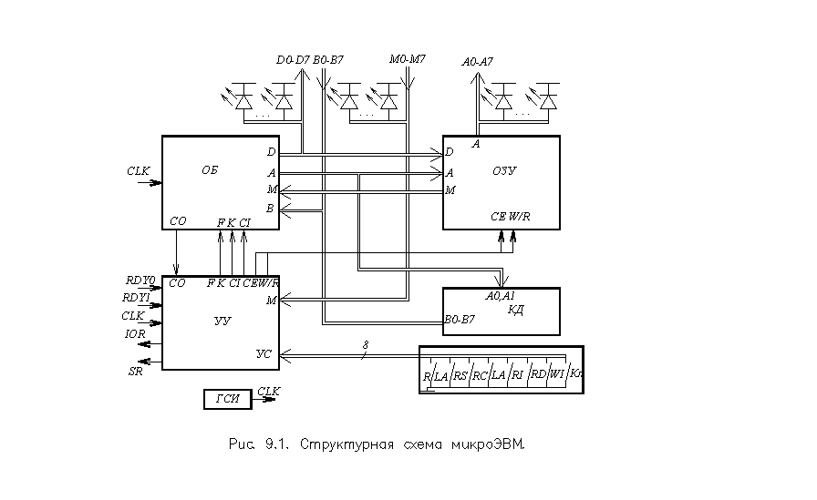
Существуют также микропрограммные системы, в которых отсутствует командный уровень, а программирование ведется на уровне микрокоманд. Это позволяет составлять программы, обладающие наибольшей эффективностью, и получать максимальное быстродействие системы. Недостатком данного способа программирования является его сложность и трудоемкость, однако к нему зачастую приходится обращаться при построении систем, работающих в реальном времени.
Наиболее полно возможности микропрограммной системы раскрываются лишь для пользователя, знакомого с архитектурой и схемотехникой МП-системы, поэтому имеет смысл подробно рассмотреть архитектуру и схемотехнику микропрограммной микроЭВМ, построенной на базе секционированного МП-комплекта серии К589.
Структурная схема микроЭВМ. Схема микроЭВМ, реализованной в лабораторном стенде МП 589 на основе микропроцессорных БИС серии К589, представлена на рис. 9.1. МикроЭВМ состоит из операционного блока ОБ, устройства управления УУ, образующих в совокупности микропроцессор (МП), блока оперативного запоминающего устройства ОЗУ, клавиатуры Кл, задающей режим работы микроЭВМ, клавиатуры КД для ввода шестнадцатеричных кодов исходных данных и рабочих программ и светодиодов индикации.
МикроЭВМ синхронизируется импульсами CLK генератора синхронизирующих импульсов ГСИ, входящего в состав УУ.
Магистрали для обмена информацией с внешними устройствами выполнены с учетом возможностей микропроцессорных БИС, на которых реализован ОБ. В МПК, серии К589 предусмотрена возможность формирования четырех магистралей: В, D, А, М. В рассматриваемой микроЭВМ магистраль В (ВО — В7) используется для считывания кодов шестнадцатеричной клавиатуры данных. Магистраль D (DO—D7) используется для обмена информацией между выход-дом ОБ, возможными внешними устройствами (ВУ) и входами ОЗУ. Магистраль А (АО — А7) формирует адрес ВУ, к которому обращается МП, или адрес ОЗУ. Магистраль М (МО — М7) обеспечивает передачу информации ОЗУ в ОБ и УУ.
Светодиодные индикаторы отражают коды, передаваемые по магистралям микроЭВМ А, D, М.
Для программного формирования кодов шестнадцатеричной клавиатуры используются в качестве входных сигналов коды адресной магистрали АО, Al, A2, A3. Выходы клавиатуры КД подключены к шинам магистрали ВО, Bl, B2, ВЗ.
Клавиатура Кл режимов формирует управляющие сигналы УС для УУ, в соответствии с которыми микроЭВМ переходит в один из восьми предусмотренных режимов работы.
В микроЭВМ реализовано УУ с микропрограммной реализацией команд. При этом каждая команда представляется как последовательность микрокоманд. Микрокоманды выполняются с частотой поступления синхросигналов CLK. В процессе исполнения микрокоманды ОБ выполняет одну из предусмотренных его схемотехнической реализацией операций с содержимым внутренних регистров или внешних магистралей А, D, М, В в соответствии с кодом микроинструкций F, К, CI. В результате выполнения микрокоманды формируются сигналы переноса СО, ОБ, выходные коды А иВ и преобразуется содержимое внутренних регистров.
Микрокоманда содержит в своем составе совокупность микроинструкций, обеспечивающих синхронную работу блоков микроЭВМ в соответствии с выполняемым действием. Например, микроинструкции СЕ, WR обеспечивают управление схемами ОЗУ в режимах записи и считывания информации. Микроинструкция IOR используется для организации синхронного обмена информацией с ВУ.
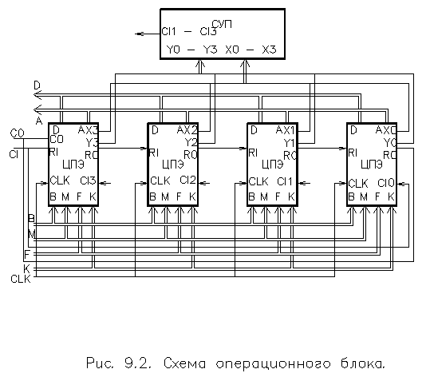Совокупность микрокоманд, обеспечивающих выполнение системы команд, принятой для каждой конкретной реализации микроЭВМ, записывается в ПЗУ микрокоманд, входящее в состав УУ.
В рассматриваемой микроЭВМ рабочая программа записывается в ОЗУ в виде последовательности команд, соответствующей алгоритму решаемой задачи. Адрес исполняемой команды фиксируется во внутренних регистрах ОБ, на которых организован программный счетчик PC. .После выполнения очередной команды содержимое PC увеличивается на единицу (при последовательном исполнении команд) и по измененному содержимому PC из ОЗУ извлекается код очередной команды, по которому выполняется последовательность микрокоманд, соответствующих считанному коду команды.
Для работы с подпрограммами в микроЭВМ предусмотрена стековая память, построенная на специально отведенных для стека ячейках ОЗУ и использующая в качестве указателя стека SP внутренний регистр ОБ.

При обращении к стеку в ячейку, адрес которой определяется содержимым SP, записывается адрес команды выхода из подпрограммы и содержимое SP уменьшается на единицу. При возвращении к основной программе содержимое SP увеличивается на единицу и указывает адрес ОЗУ, в котором записан адрес команды выхода из подпрограммы.
Операционный блок. Представляет собой 8-разрядный блок обработки данных (рис. 9.2). Реализован ОБ на 4 БИС центрального процессорного элемента (ЦПЭ) К589ИК02 и БИС схемы ускоренного переноса (СУП) К589ИКОЗ. Операционный блок имеет входные шины: данных от внешних устройств В; данных из памяти М; кода микрокоманды F, кода маски К и выходные шины данных D и адреса А. Кроме того, ОБ имеет вход переноса CI и выход переноса СО. Синхронизация работы ОБ осуществляется сигналом CLK.
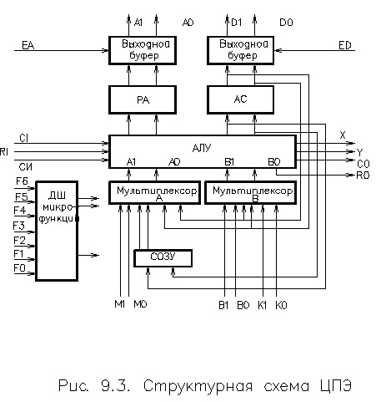Центральный процессорный элемент К589ИК02. Основой ОБ являются центральные процессорные элементы (ЦПЭ), представляющие собой 2-разрядные секции обработки данных. Поскольку ОБ обрабатывает 8-разрядные операнды, используется 4 ЦПЭ. В общем случае для построения N-разрядного ОБ требуется N/2 ЦПЭ. Таким образом, выполнение ОБ в виде массива ЦПЭ позволяет гибко варьировать разрядностью ud в зависимости от конкретной задачи: от простейших 4- и 8-разрядных контроллеров до мощных 16- и 32-разрядных ОБ мини-ЭВМ. В этом заключается одно из главных преимуществ секционированных МП перед однокристальными МП, которые не позволяют изменять разрядность обрабатываемых слов или допускают обработку слов с удвоенной разрядностью путем их последовательной обработки, т. е. с понижением быстродействия.
Массив ЦПЭ выполняет следующие операции: двоичной арифметики, логические операции И, ИЛИ, НЕ, ИСКЛЮЧАЮЩЕЕ ИЛИ, +1, —1, сдвиг влево и вправо, проверку разрядов слова или всего слова на 0.
ЦПЭ содержит: сверхоперативное запоминающее устройство (СОЗУ), состоящее из 11 регистров общего назначения (РОН); накапливающий регистр-аккумулятор (АС); регистр адреса памяти (RA); арифметико-логическое устройство (АЛУ); дешифратор ДШ микрофункций; мультиплексоры А и В.
Схема центрального процессорного элемента. Центральный процессорный элемент (рис. 9.3) выполняет арифметические, логические и регистровые функции 2-разрядного микропрограммного ОБ. Данные от внешних устройств поступают в ЦПЭ по шине В, данные из ОЗУ — по шине М. Выходные данные от ЦПЭ во внешние устройства передаются по шине D, а адрес внешнего устройства или ячейки ОЗУ определяется шиной А. Внутри ЦПЭ данные хранятся в одном из 11 регистров СОЗУ или в АС. Данные от входных шин, регистров СОЗУ .или АС поступают на входы АЛУ через два внутренних мультиплексора А и В. Дополнительные входы и выходы переноса и сдвига вправо служат для организации переносов и сдвигов.
Управление работой АЛУ, СОЗУ и мультиплексорами производит дешифратор ДШ микрофункций, декодирующий информацию на шине микрокоманд F.
Наличие двух входных шин В и М позволяет производить ввод информации в ЦПЭ из ОЗУ и внешних устройств по разным шинам, при этом повышается быстродействие в процедурах обмена информации, кроме того, информация на шинах может подготавливаться заранее.
Сверхоперативное ЗУ(СОЗУ) содержит 11 РОН, обозначенных RO — R9 и Т. Информация с выхода СОЗУ поступает через мультиплексор А на вход АЛУ, а из АЛУ, в свою очередь, на вход СОЗУ.
Для запоминания результатов вычислений в ЦПЭ есть еще независимый регистр АС-аккумулятор. Выход- АС подключен через мультиплексор А ко входу АЛУ, кроме того, выход АС подключен к выходному буферу (с тремя состояниями) магистрали. Передача информации во внешние устройства и ОЗУ осуществляется через АС по магистрали D.
Мультиплексоры А и В выбирают входные данные для двух входов АЛУ в зависимости от кода микрокоманды. Особенностью мультиплексора В является то, что его выходные сигналы образованы как поразрядная конъюнкция кода на шине К и выбранных информационных сигналов. Таким образам, информация на каком-либо выходе мультиплексора В зависит от кода на соответствующем входе шины К. Это позволяет производить гибкое маскирование разрядов.
Арифметико-логическое устройство способно выполнять арифметические и логические операции в дополнительном коде, +1, —1, поразрядное логическое сложение и умножение, поразрядное ИСКЛЮЧАЮЩЕЕ ИЛИ — НЕ и поразрядное логическое дополнение. Результат операции АЛУ может быть записан в АС или в одном из РОН СОЗУ. Для выполнения операции сдвига вправо выведены отдельные “Вход сдвига вправо” RI и “Выход сдвига вправо” RO. Линии входа и выхода переноса CI и СО предназначены для распространения последовательного переноса между секциями ЦПЭ. Данные на выходы СО и RO поступают через буферы с тремя состояниями (на схеме не показаны), причем разрешается выдача либо сигнала СО, либо сигнала RO, поэтому эти выходы могут быть объединены. Стандартные выходы для схем. ускоренного переноса Х и Y позволяют организовать ускоренный параллельный перенос при использовании БИС СУП. В этом случае выходы СО не нужны, а информация о значении переноса в каждую секцию ЦПЭ поступает из СУП (рис. 9.4).
Маскирование входов АЛУ при помощи шины К значительно расширяет возможности АЛУ. При логических операциях выход переноса является логической сборкой по ИЛИ всех разрядов слова и позволяет фиксировать нулевое значение результата или одного из операндов. При арифметических операциях шина К используется для маскирования частей обрабатываемых слов. Кроме того, шина К необходима для передачи констант из микропрограммного УУ в ЦПЭ.
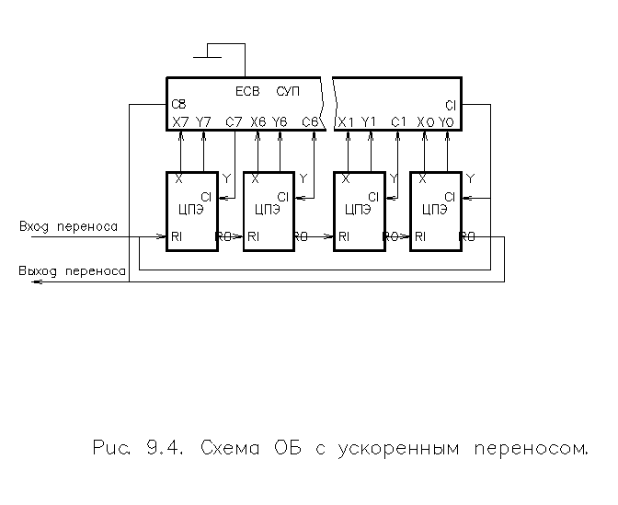Отдельный выход АЛУ поступает на регистр адреса RA и с него через выходной буфер с тремя состояниями на шину А. Таким образом, для задания адреса внешнего устройства или ячейки ОЗУ заносят информацию в RA.
Описание функционирования ЦПЭ. На вход F ЦПЭ поступает микрокоманда, которая дешифрируется. Мультиплексоры выбирают операнды, и АЛУ производит заданную операцию. По отрицательному фронту сигнала синхронизации CLK результат операции заносится либо в АС, либо в СОЗУ, либо в RA. После поступления положительного фронта сигнала CLK может быть подана новая микрокоманда. Необходимо отметить, что цепи выработки сигналов переноса СО, сдвига вправо RO и ускоренного переноса не стробируются сигналом CLK, что позволяет проверить содержимое регистров или определить наличие переноса при выполнении арифметической операции (например, переполнение разрядной сетки при сложении) без выполнения самой операции или изменения содержимого регистров. Проверка осуществляется с помощью запрета импульса синхронизации CLK в данном такте на управляющий вход ЦПЭ. При этом АЛУ выполняет заданную в микрокоманде операцию и выдает сигнал переноса, но результат операции в регистры не заносится. Этот метод получил название условной синхронизации и заключается в стробировании сигнала синхронизации CLK одним из разрядов микрокоманды.
Содержание выполняемой микрокоманды определяется функциональной F- и регистровой R-группами кода микрокоманды, подаваемой на вход F ЦПЭ. При этом три разряда F-группы определяют выполняемую функцию, а четыре разряда R-группы — источник или приемник информации, т. е. регистр СОЗУ или AC. R-rpynna 1 включает в себя регистры RO — R9, Т и АС и обозначается символом Rn. R-группа 2 и R-rpynna 3 — регистры Т и АС и обозначаются AT. Формат и кодировка F- и R-групп приведены в табл. 9.1.
Таблица 9.1
R-группа | Регистр | F3 | F2 | F1 | F0 | F₍₁₆₎
 | R0 | 0 | 0 | 0 | 0 | 0
 | R1 | 0 | 0 | 0 | 1 | 1
 | R2 | 0 | 0 | 1 | 0 | 2
 | R3 | 0 | 0 | 1 | 1 | 3
 | R4 | 0 | 1 | 0 | 0 | 4
 | R5 | 0 | 1 | 0 | 1 | 5
1 | R6 | 0 | 1 | 1 | 0 | 6
 | R7 | 0 | 1 | 1 | 1 | 7
 | R8 | 1 | 0 | 0 | 0 | 8
 | R9 | 1 | 0 | 0 | 1 | 9
 | T | 1 | 1 | 0 | 0 | С
 | AC | 1 | 1 | 0 | 1 | D
2 | T | 1 | 0 | 1 | 0 | A
 | AC | 1 | 0 | 1 | 1 | B
3 | T | 1 | 1 | 1 | 0 | E
 | AC | 1 | 1 | 1 | 1 | F

Окончание таблицы 9.1
F-группа | F6 | F5 | F4 | F₍₁₆₎
0 | 0 | 0 | 0 | 0
1 | 0 | 0 | 1 | 1
2 | 0 | 1 | 0 | 2
3 | 0 | 1 | 1 | 3
4 | 1 | 0 | 0 | 4
5 | 1 | 0 | 1 | 5
6 | 1 | 1 | 0 | 6
7 | 1 | 1 | 1 | 7

В табл. 9.2 приведены микроинструкции ЦПЭ, в табл. 9.3 микроинструкции даны для случаев, когда все разряды шины К равны О или 1. Мнемоника каждой микроинструкции приведена для справки и используется для краткой записи при составлении микропрограмм.
При описании микрооперации применяют следующие символы:
В, К, М—данные соответственно на шинах В, К, М; CI, RI— данные на входах переноса и сдвига вправо; СО, RO—данные на выходах переноса и сдвига вправо; Rn — содержимое регистра; номер п задается в соответствии с табл. 9.1 (для R-группы 1); AC— содержимое аккумулятора; AT — содержимое аккумулятора или регистра Т (для R-групп 2 и 3); RA — содержимое регистра адреса;
“+”, “—”—сложение и вычитание; ∧—логическое И; ∨—логическое ИЛИ; ⊕ — инверсия суммы по модулю 2.

Таблица 9.2
F-группа | R-группа | Инструкция | F-группа | R-группа | Инструкция
1 | 2 | 3 | 4 | 5 | 6
 | 1 | R_{n}+(AC∧K)+CI→R_{n}AC |  | 3 | CI{V}(AT∧B∧K)→C0;  AT∧(M∧K)→AT
0 | 2 | M+(AC∧K)+CI→AT |  | 1 | CI{V}(R_{n}∧K)→C0;  K∧R_{n}→R_{n}
 | 3 | AT0∧(M0∧K0) →R0;  RIV[(I1∧K1) ∧AT1] →AT1;  [AT0 (M0∧K0)] ∨[AT1∨(M1K1)] →AT0 | 5 | 2 | CI{V}(DI∧K)→C0;  K∧DM→AT
 | 1 | K∨R_{n}→RA; R_{n}+K+CI→R_{n} |  | 3 | CI{V}(AT∧K)→C0;  K∧AT→AT
1 | 2 | K∨M→RA; M+K+CI→AT |  | 1 | CI{V}(AC∧K)→C0;  R_{n}∨(AC∧K)→R_{n}
 | 3 | (AT∨K)+(ATK)+CI→AT | 6 | 2 | CI{V}(AC∧K)→C0;  M∨(AC∧K)→R_{n}
 | 1 | (AC∧K)-1+CI→R_{n} |  | 3 | CI{V}(B∧K)→C0;  AT∧(B∧K)→AT
2 | 2 | (AC∧K)-1+CI→AT |  | 1 | CI{V}(R_{n}∧AC∧K)→C0;  R_{n} ⊕(AC∧K)→R_{n}
 | 3 | (I∧K)-1+CI→AT | 7 | 2 | CI{V}(M∧AC∧K)→C0;  M⊕(AC∧K)→AT
 | 1 | R _{n}+(AC∧K)+CI→R_{n} |  | 3 | CI{V}(AT∧I∧K)→C0;  AT⊕(B∧K)→AT
3 | 2 | M+(AC∧K)+CI→AT
 | 3 | AT+(I∧K)+CI→AT
 | 1 | CI{V}(R_{n}∧AC∧K)→C0;  R _{n}+(AC∧K)→R_{n}
4 | 2 | CI{V}(M∧AC∧K)→C0;  M∧(AC∧K)→AT
В качестве примера рассмотрим F-группу 3 и R-группу 1. Из табл. 9.2 следует, что эта микроинструкция производит логическое умножение содержимого АС на данные шины К и результат складывает с содержимым регистра R_{n} и CI. Сумма заносится в регистр R_{n}. Из табл. 9.3 видно, что при значении всех разрядов шины К:
К=0—выполняется микроинструкция INR, т. е. сложение CI с содержимым Rn и запись результата в R_{n}. Эта микроинструкция используется для увеличения содержимого R_{n} на 1;
К=1—выполняется микроинструкция ADR, т. е. сложение содержимого АС, R_{n} и CI и запись результата в R_{n}. Эта микроинструкция используется для сложения АС и R_{n}.
Особенность данной системы микроинструкций заключается в отсутствии непосредственной пересылки содержимого одного регистра СОЗУ в другой. Эту операцию можно выполнить в два приема, используя АС для промежуточного хранения информации регистра-источника.
Схема ускоренного переноса К589ИКОЗ (СУП) (рис. 9.4). Данная схема предназначена для формирования групповых переносов при совместном использовании с ЦПЭ, имеет 17 информационных входов, восемь информационных выходов и один управляющий вход, переводящий выход самого старшего разряда в “третье” состояние. Одна схема СУП позволяет организовать 16-разрядный ОБ, т. е. может работать совместно с восемью ЦПЭ.
Таблица 9.3
K=00 | M | K=11 | M | F_{гр}
R_{n}+CI→R_{n}, AC | ILR | AC+R_{n}+CI→R_{n}, AC | ALR
M+CI→AT | ACM | M+AC+CI→AT | AMA | 0
AT0→R0, AT1→AT0, RI→AT1 | SRA
R_{n}→RA R_{n}+CI→R_{n} | LMI | 11→RA R_{n}-1+CI→R_{n} | DSM
M→RA M+CI→R_{n} | LMM | 11-RA M-1+CI→AT | LDM | 1
AT+CI→AT | CIA | AT-1+CI→AT | DCA
CI-1→R_{n} | CSR | AC-1+CI→R_{n} | SDR
CI-1→AT | CSA | AC-1+CI→AT | SDA | 2
Смотри CSA |  | B-1+CI→AT | LDI
R_{n}+CI→R_{n} | INR | AC+R_{n}+CI→R_{n} | ADR | 3
Смотри ACM |  | Смотри AMA
AT+CI→AT | INA | B+AT+CI→AT | AIA
CI→C0 0→R_{n} | CLR | CI (R_{n}∧AC)→C0, R_{n}∧AC→R_{n} | ANR
CI→C0 0→AT | CLA | CI∨(M∧AC)→C0, M∧ACAT | ANM | 4
Смотри CLA |  | CI∨(AT∧B)→C0, AT∧B→AT | ANI
Смотри CLR |  | CI∨R_{n}→C0, R_{n}→R_{n} | TZR
Смотри CLA |  | CI∨M→C0, M→AT | LTM | 5
Смотри CLA |  | CI∨AT→C0, AT→AT | TZA
CI→C0 R_{n}→R_{n} | NOP | CI∨AC→C0, R_{n}∨AC→R_{n} | ORR
CI→C0 M→AT | LMF | CI∨AC→C0, M∨AC→AT | ORM | 6
Смотри NOP |  | CI∨B→C0 B∨AT→AT | ORI
 | CMR
CI→C0 R_{n}→R_{n} | LCM | CI∨( R_{n}∧AC)→C0, R_{n}⊕AC→R_{n} | XNR
CI→C0 M→AT | CMA | CI∨(M∧AC)→C0, M⊕AC→AT | XNM | 7
CI→C0 AT→AT |  | CI∨(AT∧B)→C0, B⊕AT→AT | XNI

К3 | К2 | К1 | К0 | К₍₁₆₎ | Функция маскирования
0 | 0 | 0 | 0 | 0 | Константа “Все нули”
0 | 0 | 0 | 1 | 1 | Выбор младшего разряда
0 | 0 | 1 | 1 | 3 | Выбор младшего полубайта
1 | 1 | 0 | 0 | С | Выбор старшего полубайта
1 | 0 | 0 | 0 | 8 | Выбор старшего разряда
1 | 1 | 1 | 1 | F | Выбор всего байта
Схема ускоренного переноса представляет собой совокупность восьми комбинационных схем типа И — ИЛИ — НЕ и реализует следующие соотношения:
C1 = X0⋅Y0 + Y0⋅C1
С2 = X1⋅Y1 + Y1⋅Y0⋅X0 + Y1⋅Y0⋅C1
C3 = X2⋅Y2 + Y2⋅Y1⋅X1 + Y2⋅Y1⋅Y0⋅X0 + Y2⋅Y1⋅YO⋅C1 и т. д.
Схема операционного блока (рис. 9.5). Содержит четыре микросхемы ЦПЭ и одну микросхему СУП, образующую восьмиразрядные информационные магистрали В, М, A, D. Использование СУП позволило уменьшить время распространения переносов, т. е. повысить быстродействие ОБ.
Особенность данной схемы — последовательное распространение переноса через последнюю секцию ЦПЭ, т. е. для выхода переноса из ОБ используется выход СО последней секции ЦПЭ вместо выхода C(N+4) СУП. Выходы СО и RO объединены, так как эти выходы ЦПЭ имеют три состояния, а выход C(N+4) СУП не имеет третьего состояния. Второй особенностью данной схемы является способ организации шины К для маскирования разрядов ЦПЭ, который заключается в следующем: шина К состоит из четырех разрядов, причем разряды КО и КЗ маскируют младший и старший разряды ЦПЭ, а разряды К1 и К2 маскируют соответственно 2, 3, 4 и 5, 6, 7-й разряды. Ниже выделены отдельно младший и старший разряды байта, а также младший и старший полубайты информации (табл. 9.4).
Устройство управления. В работе [30] подробно рассмотрена работа микроЭВМ, использующей микросхему БМУ К589ИК01, и указаны недостатки таких микроЭВМ. Устройство управления (УУ) микроЭВМ может быть реализовано на регистрах с динамическим управлением записью, при этом расширяются возможности по выбору адреса следующей микрокоманды. Устройство управления микроЭВМ обеспечивает последовательность выборки команд в соответствии с алгоритмом решаемой задачи, формирует управляющие коды для операционного блока и совокупность управляющих сигналов, обеспечивающих совместную работу блоков при выполнении текущей команды. На рис. 9.6 приведена функциональная схема УУ, реализующего микрокомандный принцип.
Запись микрокоманд ведет ПЗУ емкостью 512х32. Адрес выполняемой микрокоманды определяется выходным кодом регистра RGA и одноразрядным кодом мультиплексора условии MS ГК155КП1) Изменение адреса микрокоманды осуществляется по фронту синхроимпульса CLK, поступающего .-а управляющий вход регистра RGA (2ХК155ИР1). Адрес следующей микрокоманды в общем случае может формироваться по содержимому адресной части микрокоманды (NA1 —NA9), по содержимому регистра RGK или по выходному коду блока приоритетного прерывания (БПП) (К589ИК14).
Устройства, определяющие адрес следующей микрокоманды, объединены выходами в общую магистраль, подключенную ко входам RGA. Объединение в одну магистраль происходит на основе использования “третьего” состояния схем, подключенных ко входу RGA. В каждой микрокоманде активным может быть только один из источников следующего адреса. Для выполнения этого условия в состав микрокоманды включены микроинструкции RV, RK, воздействующие на управляющие входы RGK (K589 ИР12), БПП, ПЗУ (4Х556РТ5), формирующие код NA. Источник следующего адреса определяется в соответствии с приведенными данными:

Выход в третьем состоянии...... | БПП, ПЗУ | RGK, ПЗУ | RGK, БПП
Активный выход....................... | RGK | БПП | ПЗУ
RV............................................. | 1 | 0 | 1
RK............................................. | 0 | 1 | 1
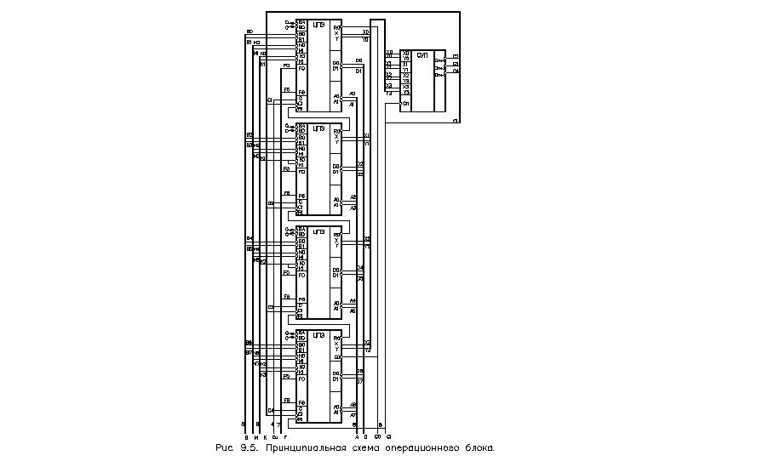
Мультиплексор условий MS К155КП7 формирует код младшего адреса микрокоманды, позволяя организовать условные переходы в зависимости от значения одного из восьми входных сигналов. Адрес входа, формирующего выходной сигнал мультиплексора, определяется кодом CNO, CN1, CN2 текущей микрокоманды. Микроинструкция CN поступает на управляющие входы мультиплексора MS.
В качестве входных сигналов MS используются следующие: напряжение логической единицы (CN==0₈); напряжение логического нуля (CN=l₈); выходной сигнал IA, формируемый БПП (CN=2₈); значение СО (CN=3₈, 4₈), записанное в D-триггеры, управляемые тактирующим синхроимпульсом CLK и микроинструкцией WS; значения трех внешних управляющих сигналов RDY (CN=5—7₈).
Приведенная структура устройства формирования следующего адреса позволяет в каждой микрокоманде осуществлять переходы указанных типов: безусловный переход к микрокоманде с адресом, определяемым кодом NA текущей микрокоманды и заданным значением АО; условный переход к микрокоманде с адресом, определяемым кодом NA текущей микрокоманды и кодом АО, формируемым мультиплексором по значению одного из источников его входных сигналов; переход к микрокоманде, адрес которой определяется выходными кодами БПП и MS; переход к микрокоманде, адрес которой определяется кодами RGK и MS.
Кроме микроинструкций, формирующих адрес следующей микрокоманды (МК), в состав последней входят микроинструкции, обеспечивающие согласованную работу всех блоков, входящих в микроЭВМ.
Для управления памятью в состав МК включены: микроинструкция СЕ, разрешающая обращение к устройствам памяти; микроинструкция W/R, задающая режим работы ОЗУ.
Для управления операционным блоком в МК входят микроинструкция F, которая задает 7-разрядным кодом выполняемую процессором операцию, микроинструкция К, выполняющая функцию маскирования разрядов ОБ, и микроинструкция С, состоящая из двух разрядов и задающая код CI в ОБ. Значения сигнала CI в ОБ представлены ниже.

C1 | ......................................................................... | 0 | 1 | 0
C2 | ......................................................................... | 0 | * | 1
CI | ......................................................................... | 0 | 1 | C0

Для обработки сигналов от КУ используется микроинструкция INE, формирующая строб разрешения прерывания для БПП. На информационные входы БПП подаются сигналы от управляющей клавиатуры, задающие восемь режимов работы микроЭВМ. Состояния входов БПП опрашиваются только после выполнения последовательности микрокоманд, относящихся к данной команде. Для обеспечения этого условия опрос БПП осуществляется по микроинструкции INE лишь после выполнения команды, и поэтому она размещается в последней микрокоманде.
Возникновение запроса на одном из входов БПП обусловливает появление сигнала IA (низкий уровень) на выходе БПП в момент опроса его микроинструкцией INE. По возникшему сигналу IA устройство управления переходит к программе анализа сигнала, вызвавшего прерывание исполняемой программы. В результате выполнения программы анализа происходит переход к программе, начальный адрес которой определяется выходным кодом БПП, соответствующим появившемуся входному сигналу с управляющей клавиатуры.
Работой внешних устройств управляют микроинструкции IOR — запрос обмена с внешним устройством и SR — запрос обмена с платой звуковой индикации.
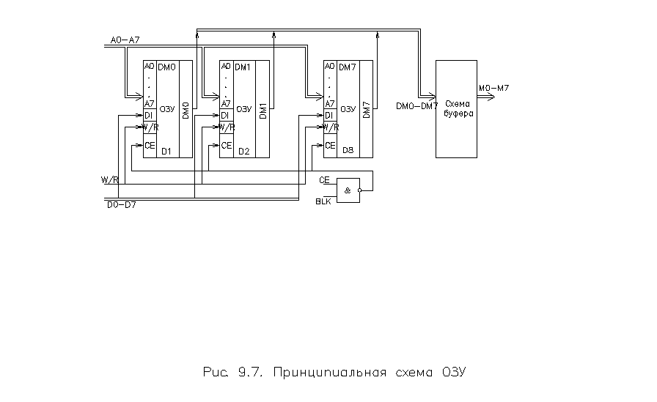
Блок оперативного запоминающего устройства. Оперативное запоминающее устройство микроЭВМ имеет объем 256 слов по 8 разрядов, или 256 байт, и выполняет функцию хранения рабочих программ, данных и адресов. Реализовано ОЗУ на восьми микросхемах К561РУ2 объемом 256 бит, причем каждый кристалл ОЗУ обеспечивает хранение одного разряда слова. Выбор ОЗУ К561РУ2 обоснован следующим: низкая потребляемая мощность (50 мкВт); возможность сохранения информации в ОЗУ при выключении микроЭВМ при условии питания ОЗУ от аккумулятора или батарей; соответствие объема ОЗУ (256 бит) 8-разрядной шине адреса.
Микросхемы К561РУ2 выполнены по К-МОП-технологии, поэтому для согласования выходов микросхем с ТТЛ-входами в ОБ применены буферные усилители К561ПУ4. На схеме (рис. 9.7) выходы микросхем ОЗУ DMO — DM7 поступают на входы буферных усилителей, а их выходы МО — М7 образуют шину данных из ОЗУ (магистраль М).
Для управления работой ОЗУ используются поступающие из УУ два сигнала: W/R—запись/считывание (определяет режим) и СЕ — выбор кристалла (разрешает работу ОЗУ).
Работа ОЗУ в режиме считывания информации. Для считывания информации из ОЗУ необходимо последовательно выполнить следующие процедуры (рис. 9.8, а): выставить на шину адреса код ячейки ОЗУ, с которой считывается информация; установить в “0” сигналы W/R и СЕ.
Длительность управляющего сигнала СЕ должна превышать 1,2 мкс, поэтому считывание информации из ОЗУ требует в данной микроЭВМ трех тактов (Т=0,5мкс).
Работа ОЗУ в режиме записи информации. Для записи информации в ОЗУ необходимо выполнить следующее: выставить на шину адреса код адреса, в который необходимо занести информацию; выставить на шину данных записываемую информацию; установить в “1” сигнал W/R, переводящий ОЗУ в режим записи, и в “0” сигнал СЕ, разрешающий запись информации.
Длительность сигнала записи равна 1,2 мкс, после этого сигнал СЕ может быть снят, т. е. переведен в “1” (рис. 9.8, б). Запись информации в ОЗУ, так же как и при считывании, производится за три такта.
Для расширения функциональных возможностей в схему ОЗУ введен элемент 2И — НЕ, позволяющий производить стробирование СЕ:

Вид работы | ........................................................................ | W/R | СЕ
Хранение | ........................................................................ | • | 0
Считывание | ........................................................................ | 0 | 1
Запись | ........................................................................ | 1 | 1
Здесь * — произвольное состояние,

Таким образом, при подаче сигнала низкого уровня на вход BLK сигнал СЕ переводится в “1” и работа ОЗУ блокируется, при этом выходы DM ОЗУ переводятся в высокоимпедансное состояние. Этот оежим используется при подключении к шине внешнего ПЗУ. Управляющий сигнал СЕ поступает на входы ОЗУ через инвертирующий элемент.
Клавиатура KD и KY. Процедура загрузки в память микроЭВМ рабочей программы и исходных данных может быть выполнена с помощью клавиатуры, сигналы с которой считываются и анализируются самой микроЭВМ. Широкое распространение получила шестнадцатеричная система счисления, формирующая двоичные коды вводимых данных.
Формирование двоичных ко-з,ов, соответствующих замыканию одной из 16 кнопок, может выполняться микроЭВМ при подключении кнопок в соответствии со схемой рис. 9.9.
Для формирования двоичных кодов последовательно формируются нулевые уровни на шинах АО—A3. Замыкание одного из контактов 0-3 обеспечивает прохождение нулевого уровня на один из выходов ВО— ВЗ клавиатуры в момент формирования сигнала на шине АО. Код на шинах ВО — ВЗ однозначно определяет нажатую кнопку. При замыкании одной из кнопок 4—7 выходной сигнал на шинах ВО — ВЗ возникает во время формирования сигнала на шине А1 и т. д.
Формируется двоичный код специальной программой, учитывающей время появления сигнала на шинах ВО — ВЗ и устраняющей возможные импульсные помехи на шинах В и влияние дребезга контактов клавиатуры. Более подробно программа считывания сигналов клавиатуры будет рассмотрена дальше.
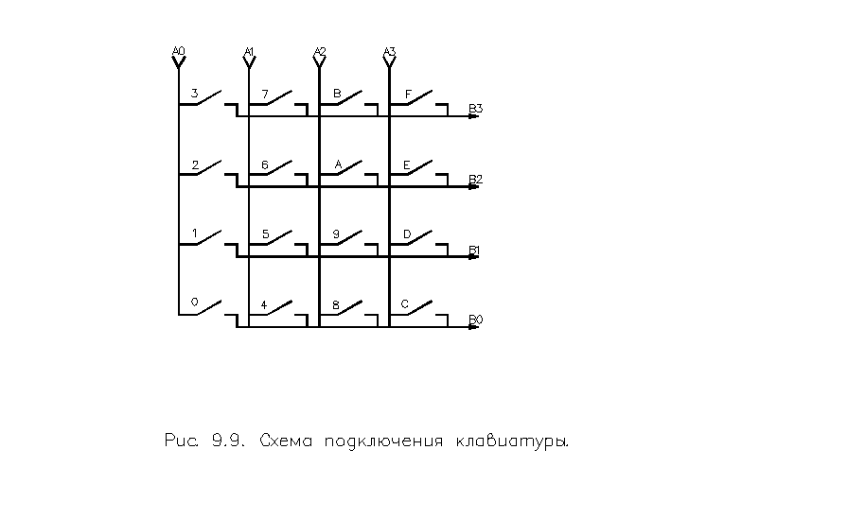
Кроме клавиатуры шестнадцатеричного кода, в микроЭВМ предусмотрены клавиши для задания режима работы: сброс R, пошаговое RS (run step) и циклическое RS (run cycle) исполнение команд, установка адреса ОЗУ SA (set address), запись в ОЗУ W1 (write increment), чтение содержимого ОЗУ с уменьшением и увеличением следующего адреса RD, RI (read decrement, read increment), загрузка аккумулятора LA (load асе.). Информация с клавиатуры задания режимов работы поступает на входы ВПП в УУ.
9.2. МАТЕМАТИЧЕСКОЕ ОБЕСПЕЧЕНИЕ МИКРОЭВМ
Операционная система микроЭВМ. Структура: операционной системы микроЭВМ приведена па рис. 9.10, (блок 1 — переход в общую системную программу). Работа микроЭВМ начинается с установки значений во всех регистрах ЦПЭ. Вызывается начальная установка нажатием клавиши R (reset) или при первоначальном включении питающего напряжения. В процессе начальной установки обнуляются регистры ЦПЭ AC, RA, PC и программно формируется звуковой сигнал, представляющий собой нарастающий звуковой тон.
После начальной установки системных регистров микроЭВМ переходит к программе анализа сигналов клавиатуры, задающих режим работы. Схема программы представлена на рис. 9.11. Начинается программа блоком анализа выхода IA БПП, который примет уровень логического нуля при нажатии одной из клавиш, задающих режим. При IА=0 управление передается блоку временной задержки, позволяющему устранить влияние, случайного сигнала на выходе IA. При повторном опросе сигнала IA через время т управление передается первому блоку при исчезновении запроса прерывания (IА=1), а в случае повторного подтверждения сигнале IА=0 формируется код прерывающей программы , на выходах КО — К2 БПП и после подпрограммы формирования звукового сигнала управление передается программе, вызванной нажатой кнопкой.
Во многих режимах микроЭВМ используется шестнадцатеричная клавиатура для ввода кодов исходных данных и программ. Формирование 8-разрядного кода, соответствующего нажатым клавишам, осуществляется в соответствии с программой BTN, схема которой представлена на рис. 9.12. Начинается программа с анализа сигнала по информационной шине В, который появится в случае нажатия одной из шестнадцати клавиш. Формирование двоичного кода, соответствующего нажатой клавише, осуществляется последовательной генерацией единичных кодов на одной из вертикальных шин клавиатуры (шины АО — A3 ЦПЭ) и анализом сигналов на горизонтальных шинах клавиатуры, поступающих на входы ВО — ВЗ ЦПЭ (см. рис. 9.9). Единичный сигнал на шинах ВО — ВЗ определяет код нажатой клавиши, при этом код шин АО — A3 с единичным сигналом соответствует младшим разрядам, а код шин ВО — ВЗ, в котором был сформирован единичный сигнал,— старшим разрядам вводимого числа.
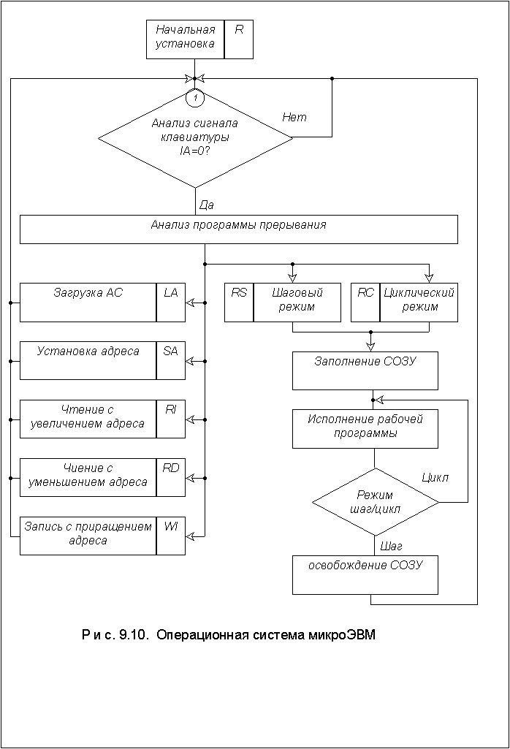
Для устранения случайного сигнала при анализе шины В клавиатура опрашивается повторно через время τ после появления первого сигнала. Время τ выбирается большим, чем время переходных процессов сигнала клавиатуры. При подтверждении сигнала на шине В программно формируется четырехразрядный код, соответствующий нажатой клавише. При первом нажатии клавиши код заносится в старшие разряды формируемого слова. Блоки 6—8 фиксируют момент отпускания кнопки с учетом переходных процессов. В блок 7 управление передается после первого момента исчезновения сигнала на шине В и после подтверждения через время τ исчезновения сигнала на шине. Процедура повторяется для записи младших разрядов слова. Завершается ввод кода после двух нажатий кнопок. Обращение к подпрограмме формирования кодов из системных программ осуществляется через стековую память.
К системным программам относятся программы загрузки данных в аккумулятор La (load асc.), установления адреса SA (set address), чтения содержимого памяти с увеличением адреса RI (read increment), чтения содержимого памяти с уменьшением адреса RD (read decrement), записи в память с увеличением адреса WI (write increment), пошагового исполнения рабочей программы RS (run step), циклического выполнения рабочей программы RC (run cycle).
Системная программа LA служит для записи в аккумулятор кода с клавиатуры. Схема программы приведена на рис. 9.13, а. Начинается программа с заполнения стека адресом выхода из подпрограммы BAG и обращением к подпрограмме BTN. Затем подпрограммой BTN записывается в АС код нажатых клавиш и содержимое R8 (программный счетчик PC) записывается в RA. Программа SA обеспечивает запись в PC и RA кода с клавиатуры (рис. 9.13, б).
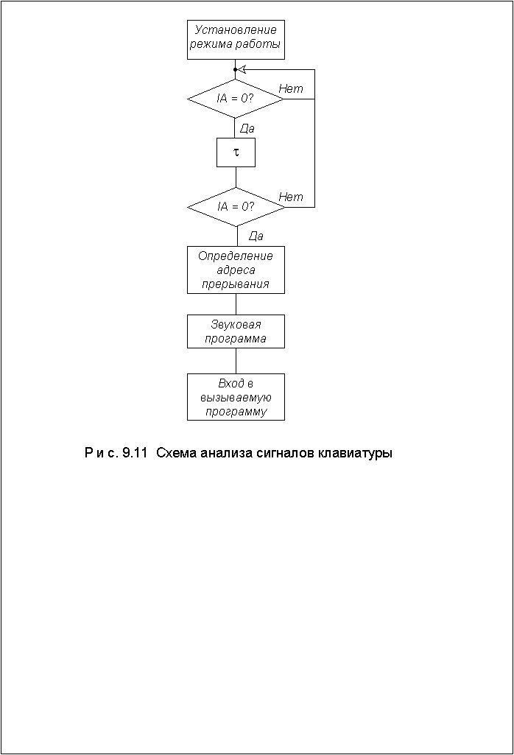
Программа RI предназначена для просмотра содержимого ОЗУ начиная с адреса, установленного в RA, с увеличением его на единицу после каждого нажатия клавиши RI (рис. 9.13, в).
Программа RD аналогична предыдущей, но отличается тем, что содержимое RA уменьшается на единицу (рис. 9.13, г).
Программа WI предназначена для загрузки ячейки ОЗУ с клавиатуры по адресу, установленному в RA, с последующим наращиванием адреса (рис. 9.13, д).
Программы циклического и пошагового исполнения рабочих программ (см. рис. 9.10) начинаются с установки триггера s устройства управления в “1” при циклическом исполнении и в “0” — при пошаговом.
Затем в рабочие регистры процессора переписывается информация из специальной области ОЗУ (рис. 9.14), которая была занесена туда из регистров после выполнения последней команды перед остановом. Таким образом восстанавливается состояние регистров. Эта операция необходима, так как системны" программы операционной системы используют те же регистры ЦПЭ, что и рабочая программа. Затем выполняется очередная команда, номер которой определяется содержимым программного счетчика PC (R8). После этого анализируется состояние триггера s, При единичном коде триггера s последовательно, исполняются всё команды программы, при нулевом коде после каждой команды происходит останов рабочей программы и информация из регистров ЦПЭ переписывается в ОЗУ для хранения, а системные команды операционной системы могут использовать регистры процессора. При выполнении очередной команды управление передается программе анализа сигналов клавиатуры. Для выполнения следующего шага рабочей программы необходимо нажать кнопку RS, после чего повторится описанная процедура.
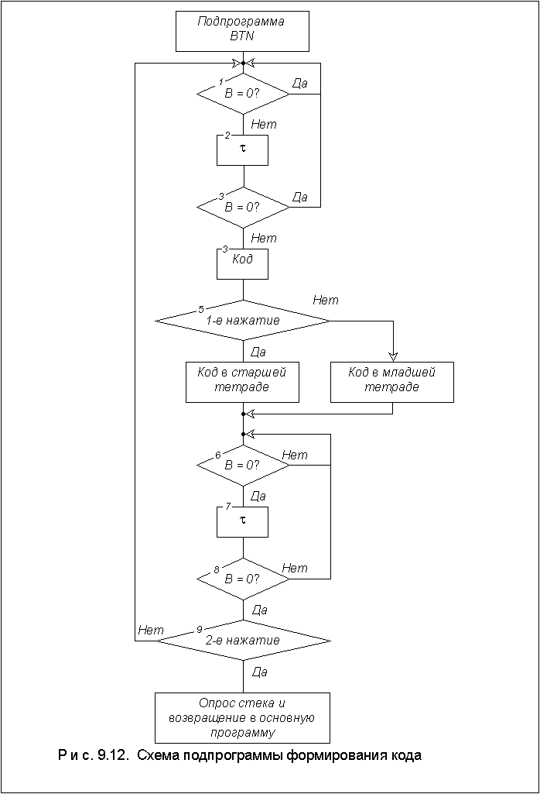
Микропрограммирование. Выполнение программ в микроЭВМ с микропрограммным управлением может осуществляться либо в соответствии с последовательностью микрокоманд, записанной в ПЗУ в виде рабочей программы, либо в соответствии с последовательностью команд, записанных в виде рабочей программы в ОЗУ. Во втором случае в ПЗУ содержатся микрокоманды, обеспечивающие выполнение системы команд. Каждая команда имеет начальный адрес первой микрокоманды. Заканчиваются команды микрокомандами обращения к операционной системе.
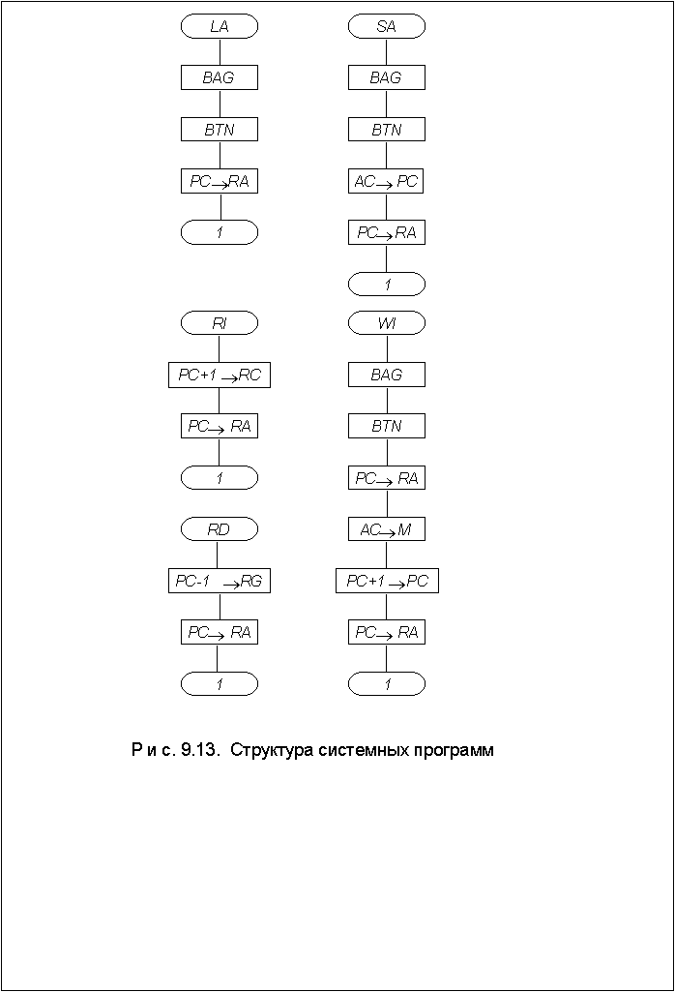
Микропрограммная реализация команд на ПЗУ позволяет изменять систему команд простой заменой ПЗУ с записанной новой системой команд без изменения остальных блоков микроЭВМ. Для каждого конкретного случая применения микроЭВМ разработчик имеет возможность использовать свою систему команд, наиболее полно соответствующую решаемой задаче [З].
Рассмотрим некоторые команды, реализованные в исследуемом лабораторном стенде. Команда 0→R6 обеспечивает обнуление регистра R6 ЦПЭ. Команда состоит из одной микрокоманды (табл. 9.5). Адрес команды 0→R6 соответствует коду этой команды, т. е. старшие разряды адреса (А1 — А8)₁₆, образуют шестнадцатеричный код BD₁₆. При входе в команды младшему разряду адреса АО присваивается код “1”. Микроинструкция NA участвует в формировании адреса следующей микрокоманды и задает код адреса, .разрядов (А1—А8) следующей микрокоманды. Адрес А0 задается выходным сигналом мультиплексора MS. Рассматриваемая команда состоит из одной микрокоманды, поэтому должна завершаться обращением к системной программе. Согласно рис. 9.10, выполнение любой команды завершается обращением к блоку системной . подпрограммы шаг/цикл, осуществляющему опрос режима работы микроЭВМ.
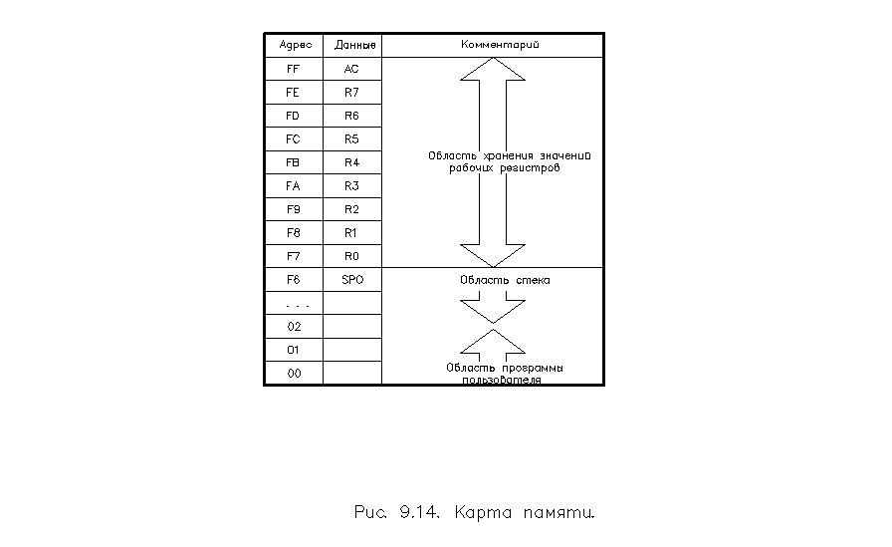
Первая микрокоманда подпрограммы опроса режима работы шаг/цикл записана в данной операционной системе по адресу ПЗУ IE₁₆0₂(0001.1110)₂.

Таблица 9.5
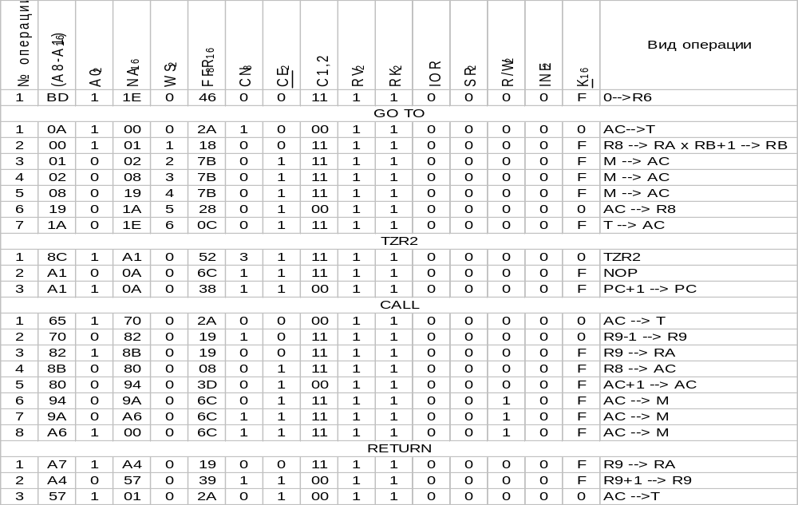
Микроинструкция NA формирует разряды А1 — А8 указанного адреса и в шестнадцатеричной системе счисления может быть записана как IE. Мультиплексор MS при управляющем коде СN=000₂ формирует на выходе код логического нуля, соответствующего адресу А0. В данной команде не устанавливается режим исполнения программы (пошаговый или циклический), поэтому управляющему сигналу WS присваивается уровень логического нуля.
Микроинструкция F задает код выполняемой микрооперации для ЦПЭ. В данной команде используется инструкция CLR_{n} ЦПЭ, по которой обнуляется регистр, номер которого указан в микрокоманде. Инструкция CLR_{n} относится к 4-й F-группе (см. табл. 9.2), а регистр R6 кодируется 6-й R-группой. Поэтому микроинструкция представлена в микрокоманде кодом 4₈6₁₆, где первая цифра определяет код F-группы, записанный в восьмеричной системе счисления, а вторая цифра определяет код R-группы г шестнадцатеричной системе счисления. В ПЗУ микроинструкция записывается в двоичной системе счисления. В данной микрокоманде микроинструкция 4₈6₁₆ в двоичной системе счисления имеет вид 100 0110₂.
Микроинструкция СЕ задает режим возможного обращения к ОЗУ. В рассматриваемой микроЭВМ ОЗУ построено на микросхемах К561РУ2, для которых сигнал СЕ должен принимать нулевое значение в момент изменения кода адреса на входе ОЗУ. При нулевом сигнале СЕ выходные каскады ОЗУ устанавливаются в третье состояние.
В данной микрокоманде ОЗУ не используется, поэтому принято значение СЕ=0.
Микроинструкция С1, 2, состоящая из двух разрядов, формирует сигнал CI для ЦПЭ. В данной микрокоманде сигнал CI определяет сигнал СО (см. табл. 9.2), который в выполняемой команде не используется, поэтому микроинструкция C1, 2 может принимать произвольное значение. В данной микрокоманде принято C1, 2=11₂.
Микроинструкция RV, RK определяет блок, формирующий адрес следующей микрокоманды. Нулевой уровень сигнала RV (RK) устанавливает в активное состояние выходы БПП (RGK) соответственно. При единичных значениях сигналов RV и RK выходы БПП и RGK устанавливаются в третье состояние, при котором адрес следующей микрокоманды задается микроинструкцией NA исполняемой микрокоманды. В рассматриваемой команде адрес следующей микрокоманды задается микроинструкцией NA, поэтому микроинструкция RV, RK имеет значение 11₂.
Микроинструкция IOR, SR состоит из двух разрядов и используется для управления внешними устройствами, которые могут быть подключены к микроЭВМ. В лабораторном стенде в качестве внешнего устройства применяется схема управления звуковой сигнализацией. В данной команде внешние устройства не нужны, поэтому микроинструкция IOR, SR принимает значение 11₂.
Микроинструкция R/W задает режим работы ОЗУ чтение/запись. При R/W=1 ОЗУ работает в режиме записи, при R/W==0—в режиме считывания. В рассматриваемой команде ОЗУ не используется, поэтому микроинструкция R/W может принимать значение, при котором не меняется содержимое ОЗУ, т. е. R/W=0.
Микроинструкция INE (строб разрешения прерывания) используется для опроса БПП. При наличии запроса прерывания БПП формирует сигнал IA в моменты прихода управляющего сигнала INE. Поэтому микроинструкция INE=1 применяется только в подпрограммах опроса БПП и в рассматриваемой микрокоманде INE=0.
Микроинструкция К необходима для выбора типа выполняемой в ЦПЭ функции (арифметической или логической), маскирования исходных данных и формирования констант (см. табл. 9.2). Для выполнения инструкции CLR в ЦПЭ на всех разрядах ЦПЭ формируется код K_{i}=0. Так как по входам К ЦПЭ имеют активный инверсный (нулевой) уровень сигнала, необходимо в данной микроинструкции сформировать уровни логических единиц: K=F₁₆=1111₂. При этом старший разряд К формирует. входной сигнал в 8-м разряде ЦПЭ, третий разряд К формирует сигнал в 7, 6 и 5-м разрядах ЦПЭ, второй разряд К—в 4, 3 и 2-м разрядах ЦПЭ и первый разряд К — в 1-м разряде ЦПЭ.
В качестве второго примера рассмотрим команду безусловного перехода GO TO. Команда состоит из двух байтов, в первом записан код команды, во втором — адрес n команды в ОЗУ, которой передается управление.
Для выполнения команды GO TO необходимо осуществить .считывание из ОЗУ второго байта команды и занести его в регистр R8 ЦПЭ, выполняющий функции программного счетчика PC. Информация в регистры ЦПЭ записывается через промежуточную запись информации в АС, поэтому при исполнении команды GO TO необходимо информацию, находящуюся в АС, на время исполнения команды записать в служебный регистр Т, а после выполнения команды восстановить содержимое АС.
Код команды определяет адрес первой микрокоманды, .следовательно, в соответствии с табл. 9.5 первую микрокоманду следует написать по адресу ОА₁₆1₂ ПЗУ. В команде не используется установка режима исполнения программы (шаг/цикл), поэтому во всех микрокомандах принимается WS=0.
В микрокоманде I содержимое АС переписывается в служебный регистр Т. Для выполнения этой процедуры используется микроинструкция ЦПЭ SDA, относящаяся ко 2-й F-группе и к A₁₆-й R-группе. В соответствии с выполняемой операцией микроинструкции F первой микрокоманды присваивается код 2₈A₁₆.
В соответствии с табл. 9.2 по микроинструкции SDA выполняется процедура АС-1+ci→at. Для того чтобы содержимое АС при переписывании не изменилось, необходимо входной переменной CI присвоить значение 1. В ЦПЭ это значение С1 соответствует нулевому логическому уровню сигнала, поэтому микроинструкция С1,2 выбирается такой, чтобы, обеспечить С1, равное логическому нулю. Микроинструкции присвоено значение С1,2==00₂.
Для выполнения микрооперации SDA необходимо по всем разрядам магистрали К сформировать единичный уровень сигнала. С учетом инверсного характера управления по магистрали К микроинструкции К присваивается значение K=0₁₆.
Во всех микрокомандах рассматриваемой команды адрес следующей микрокоманды формируется кодом NA и блоки БПП и RGK в формировании адресов не участвуют. В связи с этим микроинструкциям RV, RK, СРП присвоены значения RV, RK==ll₂, INE=0. Внешние устройства в данной команде не используются, поэтому микроинструкция IOR=0 и SR=0.
В микрокоманде 1 информация ОЗУ не используется, поэтому принята микроинструкция СЕ=1, открывающая доступ к ОЗУ, а микроинструкция R/W=0 устанавливает режим считывания информации.
Адрес следующей микрокоманды формируется микроинструкциями NA и CN. В связи со значением NA=00₁₆ разряды А1 — А8 следующей микрокоманды равны т. е. коду СN=001₂ соответствует логическая единица на выходе MS.
Микрокоманда 2 формирует на адресной шине ОЗУ адрес второго байта команды GO TO, по которому записан адрес команды перехода.
Для этого применяется инструкция LMI, по которой выполняется процедура R_{n}→RA; R_{n}+CI→R_{n}. Для выполнения инструкции LMI необходимо во всех разрядах ЦПЭ сформировать значение К = 0. В качестве регистра R_{n} стоит программный счетчик PC(R8), в котором к моменту выполнения микрокоманды 2 содержится увеличенный на единицу адрес выполняемой команды в ОЗУ, совпадающий с адресом второго байта команды GO TO. Заметим, что в этой же микрокоманде осуществляется увеличение на единицу содержимого PC(R8), в результате чего формируется адрес следующей команды при естественном порядке следования команд. Для увеличения содержимого PC переменной CI присваивается единица микроинструкцией С1,2 =(11)₂. Таким образом, инструкция LMI микрокоманды 2 будет выполнена при значениях микроинструкций F = (1,8)₁₆; C1,2 = (11)₂; K=(F)₁₆.
Микроинструкции NA и CN задают адрес микрокоманды 3, в которой адреса А1 — А8 = (Ol)₁₆; А0 = 0. После формирования адреса ОЗУ необходимо осуществить запись его содержимого в АС. Для выполнения этой процедуры следует учесть время формирования выходного сигнала ОЗУ. Для микросхем К561РУ2, на которых построено ОЗУ, время формирования выходного сигнала при считывании t_{з/сч}<1,2 мкс для U_{ип} = 5 В. Следовательно, считывание выходной информации можно осуществлять через время t > t_{з/сч} после формирования сигнала СЕ = 1. Учитывая, что каждая микрокоманда выполняется за один период задающего генератора, в данной команде организованы “холостые” микрокоманды 3 и 4 для формирования задержки считывания сигнала из ОЗУ. Микрокоманда 5 записывает выходной код ОЗУ в АС. Для этого используется инструкция LCM ЦПЭ, по которой выполняется процедура М→АС. Для этой процедуры задаются следующие значения микроинструкций: F=(7B)16; С1,2=(11)2, К=(F)16. Микроинструкции СЕ и R/W в микрокомандах 3, 4 и 5 соответствуют режиму считывания ОЗУ, так как СЕ = (1)2; R/W = 0.
В микрокоманде 6 содержимое АС переписывается в PC(R8). Для этого нужна инструкция SDR ЦПЭ, в соответствии с которой выполняется процедура AC—1+СI→R_{n}. Для того, чтобы не изменить содержимое АС, необходимо переменной CI присвоить значение CI = 1, что выполняется при С1,2=(00)₂ (аналогично микроинструкции С 1,2 микрокоманды I). Инструкция SDR будет выполняться при следующих значениях микроинструкций: F = = (2)₈(8)₁₆; K=(0)₁₆; С1,2==(00)₂. ОЗУ в микрокоманде 6 не участвует, поэтому микроинструкции СЕ и R/W принимают значения, соответствующие режиму считывания.
Микрокоманда 7 восстанавливает содержимое. АС, которое на время выполнения команды было переписано в регистр Т. Микрокоманда 7 аналогична микрокоманде 2 и реализуется с помощью микроинструкций F=(0)₈, (C)₁₆; K== (F)₁₆; C1,2=(11)₂. Микроинструкция NA микрокоманды 7 совпадает с аналогичной микроинструкцией последних микрокоманд во всех командах: NA= (lE)₁₆ — и адресует управление к системной программе опроса режима работы микроЭВМ.
Адрес следующей команды будет определяться кодом PC(R8), в который была записана новая информация в результате выполненной команды GO TO.
Рассмотрим трехбайтную команду условного перехода TZR2. Команда позволяет делать переход к команде, указанной во втором байте, если содержимое регистра R2=0. Если условие не соблюдается, то осуществляется переход к команде, адрес которой указан в третьем байте команды.
В микрокоманде 1 используется инструкция TZR2 ЦПЭ, по ней проверяют содержимое регистра R2 и формируют сигнал СО = CI ∨ R_{n}, который при R2 = 0 принимает значение С0 = 0, а при R2≠0 — значение СО = 1. Для выполнения инструкции TZR2 в микрокоманде приняты следующие значения микроинструкций: F=(52)₁₆; С1,2 =(11)₂; K=(0)₁₆.
Значение сигнала С0 используется в микрокоманде 1 для формирования условного перехода. Для этого микроинструкция CN = (011)₂ формирует код, при котором выходной сигнал мультиплексора MS будет определяться сигналом СО, следовательно, сигнал СО определяет значение адреса АО следующей микрокоманды. Разряды А1—А8 следующей микрокоманды определяются кодом NA=(A1)₁₆.
В зависимости от значения СО после микрокоманды 1 будет исполняться либо 2-я (при С0=0), либо 3-я микрокоманда (при С0=1).
В микрокоманде 2 применяется “холостая” инструкция NOP, по которой содержимое регистра переписывается без изменения в свой же регистр. Операция NOP выполняется при F = (6)₈(C)₁₆; К = (F)₁₆. В регистре PC(R8) сохраняется адрес следующего за исполняемой командой кода.
В микрокоманде 3 содержимое счетчика команд увеличивается на единицу с помощью операции INR ЦПЭ, по которой содержимое R_{n} при С1 = 1 увеличивается на единицу: R_{n}+CI→Rn. Увеличение R8 на единицу выполняется при следующих значениях микроинструкций: F == (3)₇(8)₁₆; С1,2==(00)₂; К = (F)₁₆.
Микроинструкции NA и CN в микрокомандах 2 и 3 совпадают и определяют адрес команды GO TO; NA=(0A)₁₆; CN= (001)₂. Таким образом, в команде TZR2 используется как составная часть команда GO TO, а рассмотренные три команды подготавливают, исходя из результатов сравнения, значение кода программного счетчика PC перед входом в программу GO TO.
Рассмотрим команды, обеспечивающие обращение к стековой памяти CALL и RETURN. При выполнении команды CALL необходимо уменьшить на единицу содержимое указателя стека SP(R9) и по адресу, определяемому содержимым регистра R9, записать увеличенное на единицу содержимое PC(R8). Первая микрокоманда обеспечивает запись содержимого АС в регистр Т аналогично микрокоманде 1 команды GO TO.
В микрокоманде 2 используется инструкция DSM ЦПЭ для уменьшения содержимого R9 на единицу: R_{n}-l+CI→R_{n}. Переменной CI микроинструкцией С1,2=(11)₂ присваивается нулевое значение. Инструкция DSM выполняется при кодах микроинструкций F=(1)₈(9)₁₆; С1,2=(11)₂; К=(0)₁₆.
Микрокоманда 3 пересылает содержимое R9 в RA, для этого используется инструкция LMI, которая выполняется при следующих микроинструкциях: F = (1)₈(9)₁₆> С1,2 == (11)₂; К = (F)_{16.}
В микрокоманде 4 содержимое PC(R8) записывается в АС по инструкции ALR, а в микрокоманде 5 содержимое АС увеличивается на единицу по инструкции INA.
Микрокоманды 6, 7 и 8 организуют временную задержку, определяемую динамикой работы ОЗУ. Микроинструкция R/W принимает значение “1”, переводя ОЗУ в режим записи. После выполнения микрокоманды 8 в ячейку памяти с адресом, расположенным в RA, запишется содержимое АС, что соответствует записи в стековую память адреса команды, по которому будет осуществлен выход из подпрограммы.
В микрокоманде 8 формируется переход к микрокоманде 2 подпрограммы GO TO, обеспечивающей передачу управления команде, указанной во втором байте команды CALL. Команда RETURN обеспечивает переход к основной программе после выполнения подпрограммы. Микрокоманда 1 записана по адресу (A9)₁₆(l)₂ и обеспечивает запись содержимого SP(R9) в регистр RA по инструкции LMI ЦПЭ, после чего микрокомандой 2 содержимое R9 увеличивается на единицу по инструкции INR. Микрокоманда 3 обеспечивает запись содержимого АС в регистр Т по инструкции SDA и передает управление микрокоманде 3 программы GO TO. При этом установленный в RA код указателя стека определяет адрес ячейки ОЗУ, где записан код очередной команды основной программы, из которой было произведено обращение к подпрограмме.
В изучаемой микроЭВМ разработка рабочих программ ведется на уровне команд. Записывают программы в ОЗУ с помощью управляющих программ, обращение к которым осуществляется с блока клавиатуры.
Система команд микроЭВМ. Система команд микроЭВМ предназначена для реализации на ее основе рабочих программ.
В систему команд входят следующие команды: арифметических и логических операций; переходов; работы с памятью; управления внешними устройствами; работы со стеком.
Команды арифметических и логических операций. Команда 0→R_{n} очищает регистр, т. е. во все разряды регистра заносятся логические 0. Шестнадцатеричный код этой команды и всех последующих приведены в табл. 9.6.
Команда R_{n}+I→R_{n} выполняет арифметическое сложение содержимого регистра с единицей и занесение полученного результата в тот же регистр.
Команда R_{n}→AC пересылает содержимое регистра в АС, при этом содержимое регистра R_{n} не изменяется.
Команда AC→R_{n} пересылает содержимое АС в регистр R_{n}, при этом содержимое АС не меняется.
Команда R_{n}+AC→R_{n}, AC выполняет арифметическое сложение содержимого регистра R_{n} с содержимым АС, результат выполнения операции заносится в регистр R_{n} и в АС.
Команда R_{n}-I→R_{n} выполняет арифметическую операцию вычитания единицы из содержимого регистра Rn; результат выполнения операции заносится в регистр R_{n}.
Команда АС→АС осуществляет логическую операцию инверсии содержимого АС; результат выполнения операции заносится в АС.
Команда FF→AC заносит в АС шестнадцатеричный код FF, т. е. каждый разряд АС устанавливается в состояние “1”.
Команда ALR_{n} трехбайтная складывает содержимое регистра Rn с содержимым АС и записывает результат в АС. После операции сложения в команде ALRn реализуется условный переход по значению СО. При С0=0 управление передается команде с адресом, записанным во втором байте команды ALRn при С0=1, адрес следующей команды определяется содержимым третьего байта команды ALR_{n}.
Команда ALA, аналогичная ALR_{n}, осуществляет удвоение содержимого АС, что эквивалентно сдвигу содержимого АС на один разряд влево.
Команды переходов. Команда безусловного перехода GO TO_{n} определяет передачу управления к оператору активной программы с номером п. Команда двухбайтная; первым байтом является код команды, вторым — адрес (или номер оператора активной программы, которому необходимо передать управление):

1-й байт код команды
2-й байт адрес n

Команда условного перехода TZRN передает управление по условию: логические нули во всех разрядах регистра RN. Команда трехбайтная; первым байтом является код команды, вторым — адрес перехода, если условие выполняется, третьим — адрес перехода, если условие не выполняется:

1-й байт код команды
2-й байт адрес А1 R_{n} = 0
3-й байт адрес А2 R_{n} ≠ 0

Команда условного перехода SRA сдвигает содержимое АС вправо т. е. в сторону младших разрядов) на один разряд и осуществляет условный переход в зависимости от содержимого младшего разряда АС.
Таблица 9.6
Команда | Код | Команда | Код | Команда | Код | Команда | Код | Команда | Код
0→R0 | B7 | R0→AC | A8 | R0+AC→R0, AC | 77 | TZR0 | 8A | ALR0 | 2D
0→R1 | B8 | R1→AC | A9 | R1+AC→R1, AC | 78 | TZR1 | 8B | ALR1 | 30
0→R2 | B9 | R2→AC | AA | R2+AC→R2, AC | 79 | TZR2 | 8C | ALR2 | 33
0→R3 | BA | R3→AC | AB | R3+AC→R3, AC | 7A | TZR3 | 8D | ALR3 | 36
0→R4 | BB | R4→AC | AC | R4+AC→R4, AC | 7B | TZR4 | 8E | ALR4 | 39
0→R5 | BC | R5→AC | AD | R5+AC→R5, AC | 7C | TZR5 | 8F | ALR5 | 3F
0→R6 | BD | R6→AC | AE | R6+AC→R6, AC | 7D | TZR6 | 90 | ALR6 | 44
0→R7 | BE | R7→AC | AF | R7+AC→R7, AC | 7E | TZR7 | 91 | ALR7 | 49
0→AC | BF |  |  | AC+AC→AC | 7F | TZA | 92 | ALA | 4C
R0+1→R0 | C7 | AC→R0 | 5A | R0→RA, AC→M | 95
R1+1→R1 | C8 | AC→R1 | 5B | R1→RA, AC→M | 96 | FORMAT: |  | FORMAT:
R2+1→R2 | C9 | AC→R2 | 5C | R2→RA, AC→M | 97 | TZ Rn | XX | ALRn | XX
R3+1→R3 | CA | AC→R3 | 5D | R3→RA, AC→M | 98 | A1, ifRn = 0 | A1 | A1, ifC0 = 0 | A1
R4+1→R4 | CB | AC→R4 | 5E | R4→RA, AC→M | 99 | A2, ifRn ≠ 0 | A2 | A2, ifC0 = 1 | A2
R5+1→R5 | CC | AC→R5 | 5F | R5→RA, AC→M | 9A | SRA0 | 93 | GO Ton | 0A
R6+1→R6 | CD | AC→R6 | 60 | R6→RA, AC→M | 9B | (0→AC7, AC0→C0) |  | n | n
R7+1→R7 | CE | AC→R7 | 61 | R7→RA, AC→M | 9C | SRA1 | 16 | CALLn | 65
AC+1→AC | CF |  |  | AC→RA, AC→M | 9D | (1→AC7, AC0→C0) |  | n | n
R0-1→R0 | 66 | Mn→AC | 9E | R0→RA, M→AC | E7
R1-1→R1 | 67 | n | n | R1→RA, M→AC | E8 | FORMAT: |  | RET | A7
R2-1→R2 | 68 | AC→Mn | 9F | R2→RA, M→AC | E9 | SRAn | XX | END | A0
R3-1→R3 | 69 | n | n | R3→RA, M→AC | EA | A1, ifC0 = 0 | A1 | OUTn | A4
R4-1→R4 | 6A | AC→Mn | 72 | R4→RA, M→AC | EB | A2, ifC0 = 1 | A2 | n | n
R5-1→R5 | 6B | FF→AC | 73 | R5→RA, M→AC | EC | JFS | 94 | INn | 4E
R6-1→R6 | 6C |  |  | R6→RA, M→AC | ED | A1, ifNOSiGN | A1 | n | n
R7-1→R7 | 6D |  |  | R7→RA, M→AC | EE | A2, ifSiGNAL | A2
AC-1→AC | 6E |  |  | AC→RA, M→AC | EF | JFFn | 54 | MSC | 75
 |  |  |  |  |  | n | n | FRIQ | n1
 |  |  |  |  |  | A1, ifRDY1 = 1 | A1 | TIME | n2
 |  |  |  |  |  | A2, ifRDY1 = 0 | A2 | 00 | 00

Команда трехбайтная: первым байтом является код команды, вторым — адрес перехода, если младший разряд АС был равен “0”, третьим — адрес перехода, если младший разряд АС был равен “1”. Если используется команда SRAO, то в старший разряд АС заносится “0”, если SRA1, то “1”.

1-й байт код команды
2-й бант адрес А0 АСO = 0
3-й байт адрес А1 АСO = 1

Команда END является командой конца программы. По этой команде осуществляется переход к программе опроса управляющей клавиатуры, т. е. ОСТАНОВ.
Команда условного перехода JFS реализует условный переход в зависимости от сигнала RDYO, который является ответным сигналом платы звуковой сигнализации. В момент передачи звукового сигнала он имеет значение “0”; в режиме молчания—“1”. Следует различать режим генерации паузы и режим молчания. Режим генерации пауз такой же активный режим, как и режим генерации звукового сигнала. Пауза (код паузы FF) представляет собой сигнал высокой частоты (около 30 кГц), не воспринимаемый органами слуха человека, поэтому он воспринимается как перерыв в звучании.
Структура команды JFS такая же, как и у команд TZR_{n}, SRA. Первым байтом команды служит код команды, вторым — адрес перехода для случая RDYO=1, третьим — адрес перехода для случая RDYO=0:

1-й байт код команды
2-й байт адрес АО молчание RDYO = 1
3-й байт адрес А1 сигнал RDYO = О

Команды работы с памятью. Команда R_{n}→RA, AC→М записывает в память содержимое АС по адресу, хранящемуся в регистре R_{n}.
Команда R_{n}→RA, M→AC считывает содержимое памяти в АС по адресу, хранящемуся в регистре R_{n}.
Команда АС→М_{n} обеспечивает запись в память содержимого АС по адресу, указанному в следующем байте:

1-й байт код команды
2-й байт адрес n
Команда М_{n}→АС считывает содержимое памяти в АС по адресу, указанному в следующем байте:

1-й байт код команды
2-й байт адрес n

Команды управления внешними устройствами. Команда вывода информации OUT_{n} пересылает информацию, из АС в регистр внешнего устройства, которому присвоен адрес n. Команда двухбайтная: первым байтом является код команды, вторым — адрес внешнего устройства:

1-й байт код команды
2-й байт n — адрес внешнего устройства

Адреса устройств ввода-вывода:
00 — счетчик длительности платы звуковой индикации;
01 — первый индикатор дисплея (счет ведется справа налево);
02 — второй индикатор;
03 — третий индикатор;
04 — четвертый индикатор;
05 — буферный регистр платы звуковой индикации;
06 — регистр внешнего признака (кнопка платы световой сигнализации);
07 — регистр переключателей платы световой сигнализации;
08 — регистр точечных светодиодов платы световой сигнализации.

Команда ввода IN_{n} пересылает информацию из регистра внешнего устройства с адресом n в АС. Структура команды аналогична команде OUT_{n}.
Команда условного перехода по внешнему признаку JFF_{n} выполняет условный переход по сигналу RDY1. Этот сигнал формируем устройство, адрес которого задан во втором байте. Команда четырехбайтная:

1-й байт код команды
2-й байт адрес устройства
3-й байт адрес перехода, если RDY1 == 1
4-й байт адрес перехода, если RDY1 = О

Команда MSC выдает связный звуковой текст (музыки). Организация команды MSC следующая:

1-й байт код команды
2-й байт код 1-й ноты
3-й байт длительность 1-й ноты
4-й байт код ноты
5-й байт длительность 2-й ноты
(2n)-й байт код m-й ноты
(2n+1)-й байт длительность m-й. ноты
(2n+2)-й байт код конца 00000000

По этой команде коды нот и длительностей будут последовательно выдаваться на плату звуковой индикации, где они будут воспроизводиться в виде звуковых сигналов соответствующего тона и длительности. Конец музыки определяется кодом конца (0 во всех разрядах). По окончании музыки осуществляется безусловный переход к выполнению следующей команды программы.
Команды работы со стеком. Команда CALL_{n} осуществляет переход к программе, начинающейся с адреса п, и предусматривает возвращение к основной программе после выполнения подпрограммы. Команда двухбайтная. Для организации перехода к основной программе содержимое регистра R9(SP) уменьшается на единицу и задает адрес ОЗУ. По указанному адресу записывается номер команды, к которой следует перейти после выполнения подпрограммы. Адрес возврата определяется как m+2 (здесь m— адрес первого байта команды).

Адрес Команда основной программы
m 1 байт Код команды CALLn
m+1 2 байт Адрес программ n CALL n
m+2 Команда основной программы
Переход, вызванный командой CALL n
Переход, вызванный командой RETURN

n I команда подпрограммы
. . . Подпрограммы
k-1 Последняя команда подпрограммы
k Код команды RETURN
Команда PETURN используется для выхода из подпрограмм по содержимому стековой памяти. При выполнении этой команды в программный счетчик PC записывается код адреса, записанного при последнем обращении к стековой памяти в ячейку ОЗУ с адресом, хранящимся в R9(SP). После выполнения команды RETURN содержимое регистра R9 увеличивается на единицу и управление передается команде, адрес которой записан в PC. Команда однобайтная. Количество вложений программ определяется областью ОЗУ, отведённой под стековую память.
9.3 РАБОТА МИКРОЭВМ С ВНЕШНИМИ УСТРОЙСТВАМИ
Обмен информацией между микроЭВМ осуществляется по магистралям А, М и D, при этом в магистрали А формируется адресный код внешнего устройства, а в магистралях М и D —передаваемая информация. Для связи микроЭВМ с внешними устройствами используются команды OUTn и INn. Такая процедура обмена информацией требует включения во внешние устройства схем, дешифрирующих присвоенный им адресный код и обеспечивающих обмен информацией по магистрали.
В качестве внешних устройств в микроЭВМ применяют платы световой индикации, звуковой сигнализации, плату таймера и любые другие внешние устройства, подключаемые к микроЭВМ через специальный разъем и выполненные в соответствии с требованиями по сопряжению магистралей.
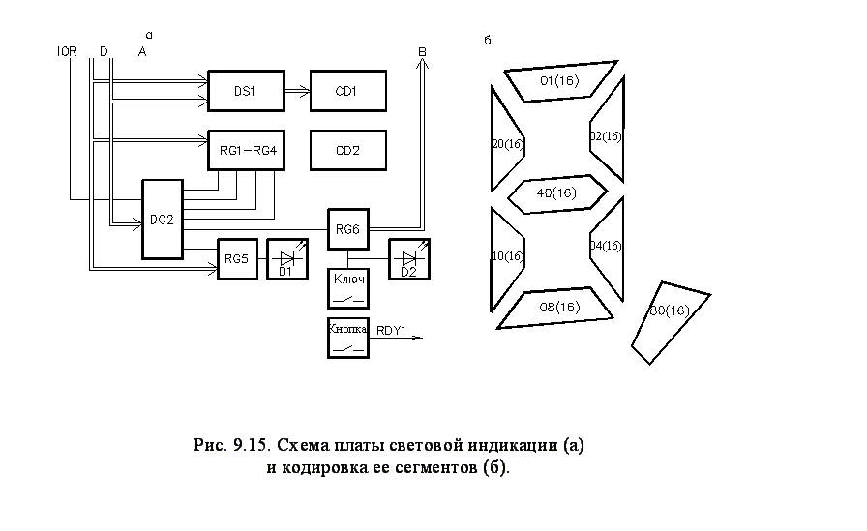
Плата световой индикации. Схема платы световой индикации представлена на рис. 9.15, а. Четыре семисегментных индикатора отражают шестнадцатеричные коды магистралей А и D, а четыре других индикатора отражают информацию, записанную в регистрах RG1 — RG4. Точечные светодиоды D1 отражают двоичный код, записанный в регистре RG5. Светодиоды D2 отражают двоичный код группы переключателей, формирующих входную информацию для регистра RG6, который поступает в магистраль В процессора. При наличии микроинструкции IOR, формируемой в командах IN и OUT, процессор обращается к внешним устройствам. Узел, которому передается информация по магистрали, определяется дешифратором DC2 в соответствии с кодом магистрали А. Адресные коды внешних устройств определены в описании команды OUT в § 9.2. Дешифратор DC2 реализован на микросхемах 155ИДЗ, регистр RG5—на микросхемах К155ИР1, регистр RG6—на микросхеме К589ИР12, входящей в МПК серии 589. Двоичный код на входах регистра RG6 задается переключателями и отображается светодиодами красного цвета D2. Информацию, занесенную в регистр RG5, отображают светодиоды зеленого цвета D1. Регистры RG1 —RG4 реализованы на микросхемах К589ИР12, их состояние отображается на семисегментных индикаторах АЛС325Г. Каждому сегменту индикатора соответствует один разряд регистра, поэтому путем задания определенной кодовой комбинации можно высветить на индикаторе произвольный символ (рис. 9.15, б). На рис. 9.15 цифры обозначают код, который необходимо сформировать в АС для включения сегмента. Код символа из нескольких сегментов равен арифметической сумме кодов отдельных сегментов (например, код символа L=38₁₆). Для шестнадцатеричного отображения информации на магистралях А и D служат семисегментные индикаторы CD1.
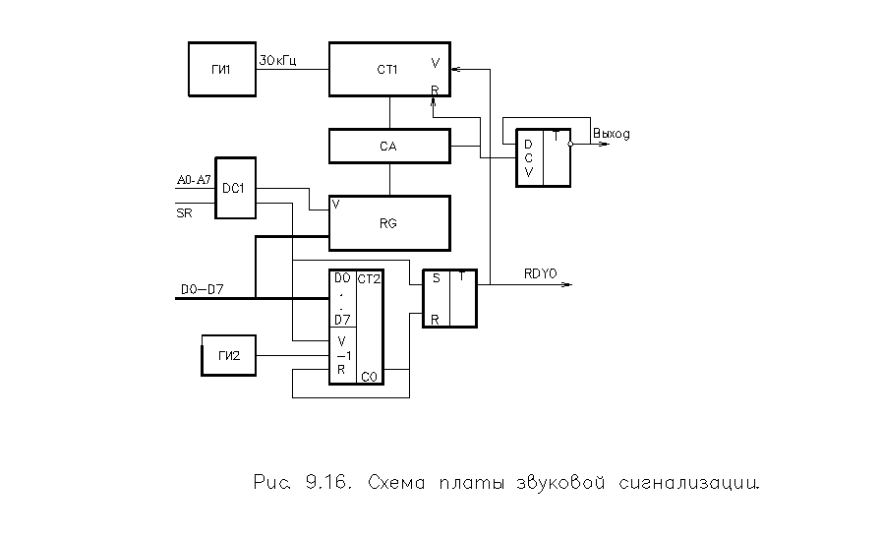
Для выполнения условного перехода по внешнему признаку (команда JFF) введена кнопка, при опросе которой (ее код 06) на шину RDY1 выдается сигнал “0”, если кнопка нажата, и “1”, если отпущена.
Плата звуковой сигнализации. Схема платы звуковой сигнализации представлена на рис. 9.16. Счетчик СТ1 вместе с компаратором СА образует делитель частоты с переменным коэффициентом деления. Коэффициент деления определяется кодом, хранимым в регистре RG, при этом коэффициент деления изменяется от 2 до 256. На вход делителя поступают импульсы с генератора ГИ1 с частотой около 30 кГц, таким образом, на входе делителя формируются импульсы с частотой от 100 Гц до 15 кГц. Ниже приведена таблица кодов музыкальных нот:
1. Коды нот

Ноты | Коды октав
 | первая | вторая | третья | четвертая
До С | 0D | 86 | C3 | E1
До-диез С# | 1B | 8D | C6 | E2
Ре D | 28 | 93 | C9 | E4
Ре-диез D# | 34 | 99 | CC | E6
Ми E | 3F | 9F | CF | E7
Фа F | 4A | A4 | D2 | E8
Фа-диез F# | 54 | AA | D4 | EA
Соль G | 5E | AE | D7 | EB
Соль-диез G# | 67 | B3 | D9 | EC
Ля A | 6F | B7 | DB | ED
Ля-диез B# | 77 | BB | DD | EE
Си H | 7F | BF | DF | EF

2. Коды длительностей нот от 00₁₆ до OF₁₆ эквивалентны абсолютной длительности.
3. Код паузы FF, длительность паузы устанавливается так же,
как и длительность ноты.
4 Запись музыкальных текстов будет производиться в символах нот с верхней индексацией октавы и с обозначением аосолют-ной длительности в скобках. (Например, G³ # (4) -соль-диез третьей октавы с длительностью 04₁₅. Пауза обозначается Р).

5. Музыкальные тексты.

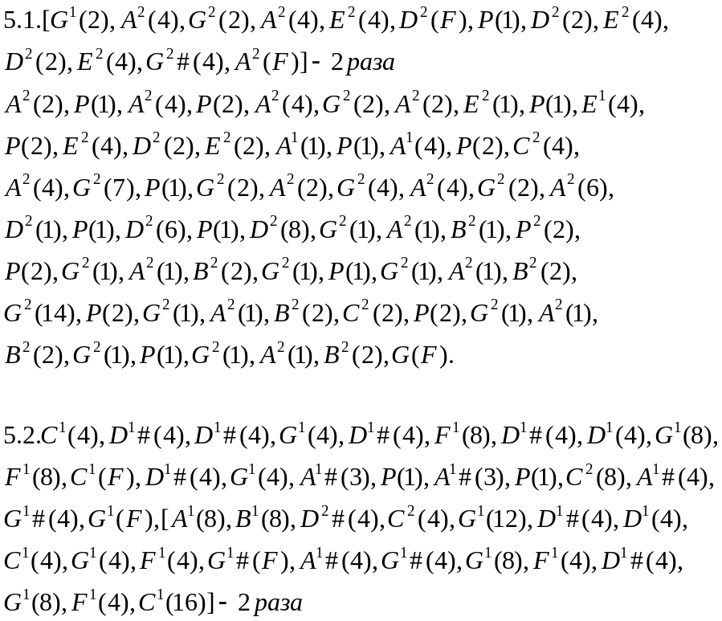
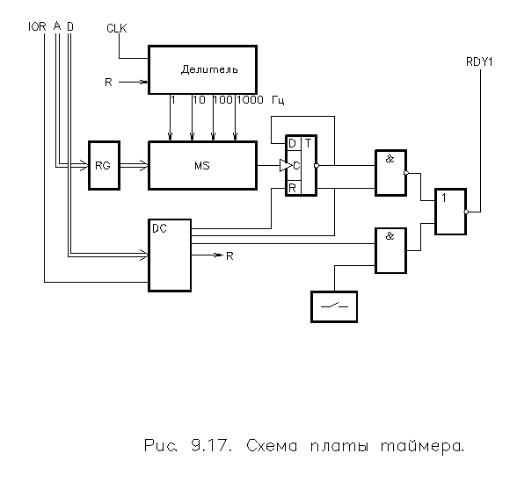Код ноты загружается в регистр с магистрали D микроЭВМ при наличии соответствующего кода (05) на магистрали А и инструкции SR. Управляет записью дешифратор DC. Длительность звуковой посылки определяет второй делитель частоты с переменным коэффициентом деления на основе счетчика с предварительной установкой СТ2. При наличии кода 00 на магистрали А и инструкции SR в счетчик заносится код длительности, одновременно устанавливается в “1” триггер Т. Единичное состояние триггера разрешает работу счетчика СТ1, т. е. вырабатывает звуковой сигнал. Затем счетчик СТ2 производит досчет занесенного кода до 15 с частотой импульсов, вырабатываемых генератором ГИ2 (около 0,1 Гц). Выработанный счетчиком сигнал переноса сбрасывает триггер Т в “0”, тем самым запрещает выдачу звукового сигнала. Выход триггера Т является также сигналом RDYO для микроЭВМ. Генераторы ГИ1 и ГИ2 реализованы на микросхемах 564ЛН2.
Плата таймера. Плата таймера (рис. 9.17) используется в микроЭВМ для формирования временных интервалов произвольной длительности. Импульсы с тактового генератора микроЭВМ 2 МГц поступают на вход делителя, формирующего импульсы с частотой следования 1000, 100, 10 и 1 Гц—на четыре входа мультиплексора MS. По информационной магистрали D микроЭВМ передает код, записываемый в регистр RG и определяющий через входы управления мультиплексором частоту импульсов на его выходе. Выходной сигнал мультиплексора устанавливает в единичное со стояние триггер Т, который своим выходным сигналом формирует управляющий сигнал RDY1. Установка в нулевое состояние триггера Т осуществляется выходным сигналом дешифратора DC, который формируется кодом на адресной магистрали. Плата таймера позволяет формировать сигнал RDY1 от внешних контактирующих устройств и устанавливать момент отсчета временных интервалов сбросом делителя в ноль.

Работа № 1. ИССЛЕДОВАНИЕ СЕКЦИОНИРУЕМЫХ МИКРОЭВМ НА БАЗЕ МИКРОПРОЦЕССОРНЫХ КОМПЛЕКСА № 589.

Цель работы - изучение методов построения секционируемых микроЭВМ, системы команд учебной ЭВМ МП-589; составление и ввод программ, контроль их выполнения.
Продолжительность работы - 4ч.
Необходимое оборудование - учебная микроЭВМ МП-589.

Теоретическая часть
Микропрограммный принцип управления.
Основное отличие систем, построенных на базе секционируемых микропроцессоров (MП), от систем, построенных на базе однокристальных МП, заключается в применении микропрограммного способа управления.
В секционируемых МП дешифрирование кода команды и выработка управляющих сигналов производятся отдельным устройством управления (УУ), содержащим постоянное запоминающее устройство, в котором каждая команда представлена в виде программы, реализующей ее выполнение.
В однокристальных МП дешифрование кода команды осуществляют внутренние логические схемы, которые вырабатывают управляющие сигналы, организующие выполнение команды. Поэтому система команд кристального МП фиксирована и задается при разработке кристалла.
Из вышесказанного следует, что программирование систем на базе секционированных МП имеет более широкие возможности вследствие того, что система команд может быть дополнена или изменена в зависимости от конкретного применения.

Структурная схема микроЭВМ.
Схема микроЭВМ представлена на рис. 1. МикроЭВМ состоит из операционного блока (ОБ), устройства управления (УУ), блока оперативного запоминающего устройства (ОЗУ), клавиатуры управления (КУ) для задания режима работы МП, клавиатуры данных (КД) для ввода данных и рабочих программ и, наконец, элементов индикации.
МикроЭВМ синхронизируется синхроимпульсами, нарабатываемыми генератором, входящим в состав УУ. Обмен информацией внутри микроЭВМ и с внешними устройствами осуществляется по магистралям А, В, D, М. Магистраль А (АО... А7) используется для передачи адреса ячейки ОЗУ или внешнего устройства (ВУ), к которому обращается МП. По магистрали В (ВО... В7) коды с КУ и KD передаются в ОБ и УУ. Магистраль D (DO ... D7) используется для обмена информацией между выходами ОБ и входами ОЗУ и ВУ. Магистраль M (MO … M7) обеспечивает передачу информации из ОЗУ в ОБ и УУ.
Информация с магистралей А, D, М отображается на светодиодных индикаторах.

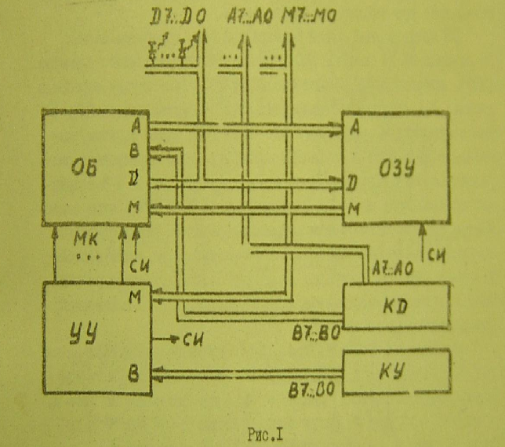
Устройство управления. В микроЭВМ реализовано УУ командной реализацией команд. При этом каждая команда представляется как последовательность микрокоманд. В процессе выполнения микрокоманд ОБ выполняет одну из операций с содержимым внутренних регистров или магистралей А, D, М. Совокупность микрокоманд, обеспечивающих выполнение системы команд, принятой для каждой конкретной микроЭВМ, записывается в ОЗУ в виде последовательности команд, соответствующей алгоритму решаемой задачи. Адрес исполняемой команды фиксируется во внутренних регистрах ОВ, на которых построен программный счетчик PC. В результате выполнения очередной команды содержимое PC увеличивается на единицу, после чего из ОЗУ извлекается код очередной команды, по которому выполняется последовательность микрокоманд, соответствующих считанному коду команды.
Для работы с подпрограммами в микроЭВМ предусмотрена организация памяти. Для этого может быть использован любой массив ОЗУ из области пользователя. В качестве указателя стека SP используется один из внутренних регистров ОБ. При обращении к стеку в ячейке, адрес которой определяется содержимым SP, запоминается адрес команды выхода из подпрограммы. Далее идет выполнение подпрограммы и автоматическое возвращение к основной программе. Стековая организации позволяет увеличить быстродействие при выполнении подпрограммы.
ОБ представляет собой 8-разрядный блок обработки данных. Реализован ОБ на четырех БИС центрального процессорного элемента (ЦПЭ), которые представляют собой двухразрядные секции обработки данных. Для обработки 8-разрядных слов требуется четыре ЦПЭ, а для построения N -разрядного ОБ - N/2 ЦПЭ. Таким образом, выполнение ОБ в виде массива ЦПЭ позволяет гибко варьировать развитостью ОБ в зависимости от назначения ЭВМ: от 4- и 8-разряд-мнтроллеров до 16- и 32-разрядных ОБ мини-ЭВМ. В этом заключается одно из преимуществ секционированных МП перед однокристальными МП, которые не позволяют изменять разрядность обрабатываемых слов или допускают обработку слов с удвоенной разрядностью путем их последовательной обработки, т.е. с понижением быстродействия.
Структурная схема двухразрядной секции ЦПЭ представлена на рис.2. ЦПЭ выполняет арифметические и логические операции над двухразрядными словами. Данные от ВУ поступают в ЦПЭ по шине В, а из ОЗУ - по шине М. Результаты обработки в ОЗУ или ВУ выдаются на шину D, а адрес ячейки ОЗУ или ВУ - на шину А.
В состав ЦПЭ входят арифметико-логическое устройство (АЛУ); сверхоперативное запоминающее устройство (СОЗУ), состоящее из II регистров общего назначения (РОН), накапливающего регистра-аккумулятора (АС), регистра адреса ОЗУ или ВУ (RA) и дешифратора микрокоманд (ДШМК), а та-те мультиплексоры А и В. Внутри ЦПЭ исходные данные и результаты обработки хранятся в СОЗУ или АС. Регистры СОЗУ распределены следующим образом: R6, R7 - для хранения исходных данных и результатов выполнения операций, R8 в качестве счетчика, R9 в качестве указателя стека, а регистр R1O совместно с АС для расширения разрядности последнего. АЛУ с зависимости от кода микрокоманда из ДШМК может выполнять следующие операции над операндами: арифметические и логические операции в дополнительном коде, прибавление (вычитание) к полученному результату единицы, поразрядные дизъюнкции и конъюнкция, поразрядное исключающее ИЛИ - НЕ. Для выполнения операции сдвига вправо используются выводы RO и R1. Выходы переноса СО и CI предназначены для распространения последовательного переноса между секциями ЦПЭ. Мультипликаторы А и L определяют прохождение входных слов на АЛУ в зависимости от кода микрокоманд из ДШМК.
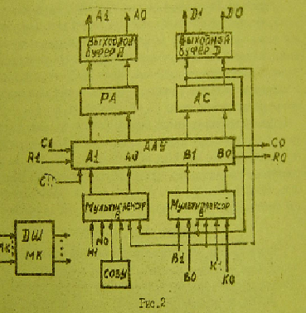

ОЗУ предназначено для хранения программ и исходных данных результатов вычислений. ОЗУ микроЭВМ имеет объем 256 слов по 8 разрядов. Реализовано ОЗУ на восьми микросхемах объемом 256 бит.
Клавиатуры КD и КУ. Процедура загрузки в ОЗУ микроЭВМ рабочей программы и исходных данных выполняется с помощью клавиатуры КD в шестнадцатеричной системе счисления. Управление режимов работы производится с помощью клавиатуры КУ. В микроЭВМ предусмотрены следующие режимы работы:
- сброс – клавиша R (reset);
- пошаговое и циклическое исполнение команд - клавиши RS (runstep) и RC (runcycle) соответственно;
- запись в ОЗУ с увеличением адреса – клавиши WI (written – increment)
- чтение содержимого ОЗУ о уменьшением и увеличением адреса – клавиш RD (read decrement) и RI (read increment) соответственно;
- установка адреса ОЗУ - клавиша SА (set address);
- загрузка аккумулятора – клавиша LA (load acc).

Операционная система микроЭВМ.
Структура операционной системы микроЭВМ представлена на рис.3. Работа микроЭВМ начинается с установки начального значения во всех регистрах ЦПЭ. Начальная установка производится нажатием клавиши R на КУ. О начальной установке свидетельствует звуковой сигнал нарастающего тона. После этого микроЭВМ готова к выполнению системных и рабочих программ. К системным относятся программы выполнения команд LA, SA, RI. RD. WI, RS, RC.
При выполнении системных команд, рабочих программ и программ с использованием стековой организации памяти используются внутренние регистры ЦПЭ RO… R7 и АС. Чтобы информация из этих регистров не терялась, она дублируется в ячейках ОЗУ, Кроме того, области ОЗУ могут быть использованы для организации стековой памяти. Карта распределения ОЗУ представлена на рис.4.

Система команд микроЭВМ.
Система команд микроЭВМ предназначена для реализации рабочих программ и включает следующие команды: арифметические и логические операции, условные и безусловные переходы, работа с ОЗУ, управление внешними устройствами, работа со стеком. Все команды в микроЭВМ представляются в шестнадцатеричных кодах. Система команд и их коды представлены в табл.1.
Рассмотрим сначала команды арифметических и логических операций:
О → R - очищаются регистры, т.е. во все разряды регистров заносятся логические нули;
Rn+1 → Rn - выполняется операция арифметического сложения регистра с единицей; полученный результат заносится в этот регистр;
Rn → AC – содержимое регистра Rn пересылается в АС, при этом содержимое регистра АС сохраняется;
Rn + АС → Rn, AC – выполняются операции арифметического сложения содержимого регистра Rn с содержимым АС, результат выполнения операции заносится в регистр Rn и АС;
Rn-1 → Rn – выполняется арифметическая операция вычитания единицы из содержимого регистра Rn, результат операции заносится в регистр Rn;
А L Rn (Rn + AC → AC) – выполняется арифметическая операция сложения содержимого регистра Rn с содержимым АС и реализуется условный переход. Команда трехбайтная. После выполнения операции сложения реализуется условный переход в зависимости от значения сигнала переходa. При нулевом значении сигнала управления передается команде с адресом, записанным во втором байте команда A L Rn, а при значении сигнала, равном I, адрес следующей команды определяется содержимым третьего байта команда A L Rn;
A L A (АС+АC → AС) - содержимое АС удваивается. Выполнение команды А L А аналогично выполнению команды A L Rn;
ĀC → АС - осуществляется логическая операция инверсии содержимого регистра АС, результат выполнения операции заносится в АС;
FF → AC - в АС заносится шестнадцатеричный код FF, т.е. все разряды АС устанавливаются в состояние "I".
Для работы с памятью используются следующие команды:
Rn → RA, АС → М- содержимое АС записывается по адресу, хранящееся в регистре Rn ;
Rn → RA, М → АС - производится считывание содержимого ОЗУ в АС из ячейки ОЗУ, адрес которой записан в Rn;
АС → Мn - производится запись в память содержимого АС по адресу, указанному в следующем байте команды. Структура команды: 1 байт - код команды; 2-й байт - адpес n;
Мn → АС - производится считывание содержимого памяти в АС из ячейки, адрес которой указан в следующем байте команды, т.е. 1-й байт - код команды, 2-й байт - адрес n.
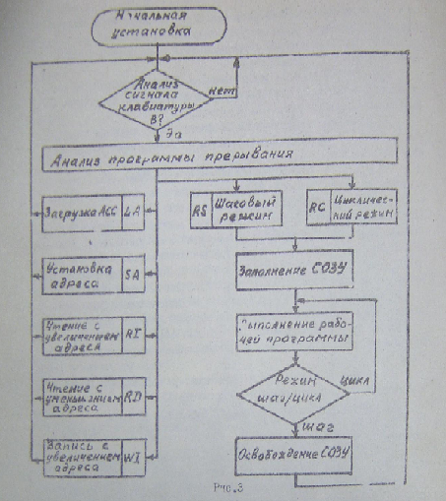

Команды переходов приведены ниже:
GO Ton – команда безусловного перехода – управление передается оператору программы, находящемуся в ячейке ОЗУ с адресом n. Команда двухбайтная: 1-й байт – код команды, 2-й байт – адрес n;
TZ Rn – команда условного перехода – управление передается по условию «логические нули во всех разрядах регистра Rn». Команда трехбайтная, т.е. 1-й байт – код команды, 2-й байт – адрес AI, если Rn = 0; 3-й байт – адрес А2, если Rn = 0.

Адрес | Данные | Комментарий
FF | AC | Область хранения значений рабочих резервов
FE | R7 | Область хранения значений рабочих резервов
FD | R6 | Область хранения значений рабочих резервов
FC | R5 | Область хранения значений рабочих резервов
FB | R4 | Область хранения значений рабочих резервов
FA | RЗ | Область хранения значений рабочих резервов
F9 | R2 | Область хранения значений рабочих резервов
F8 | R1 | Область хранения значений рабочих резервов
F7 | R0 | Область хранения значений рабочих резервов
F6 | SPO | Область стека  Область программы пользователя
… | … | Область стека  Область программы пользователя
02 |  | Область стека  Область программы пользователя
01 |  | Область стека  Область программы пользователя
00 |  | Область стека  Область программы пользователя
Рис.4

SRA - команда условного перехода – производится сдвиг содержимого АС вправо (в сторону младших разрядов) и осуществляется условный переход в зависимости от содержимого младшего разряда АС. Команда трехбайтная, т.е. 1-й байт – код команды, 2-й байт – адрес AI, если ACO = 0; 3-й байт – адрес А2, если АСО = I. Если используется команда SRAO, то в старший разряд АС
заносится "0", если SRA1, то "I";
IFS - команда условного перехода – реализуется условно переход в зависимости от сигнала RDY0, которым является ответный сигнал платы звуковой сигнализации. В момент передачи звукового сигнала RDYO = 0, в режиме молчания RDYO = I. Команда трехбайтная, ее структура следующая: 1-й байт - код команды; 2-й байт - адрес AI, если: RDYO = I; 3-й байт - адрес А2, если RDYO = 0.
Команд управления внешними устройствами три:
OUTn - команда вывода информации - информация пересылается из АС в регистр ВУ, которому присвоен адрес n. Команда двухбайтная, т.е. 1-й байт - код команды, 2-й байт - адрес ВУ;
INn - команда ввода информации - информация пересылается из регистра ВУ с адресом n в АС. Структура команды следующая: 1-й байт - код команды, 2-й байт - адрес ВУ.
MSC - команда вывода информации - выдается связный звуковой текст (музыки). Организация команды МSC следующая: 1-й байт - код команды, 2-й байт - код I-й ноты, 3-й байт - длительность I-й ноты, 4-й байт - код 2-й ноты, 5-й байт - длительность 2-й ноты, 2n-й байт - код n-й ноты, (2n+1)-й байт – длительность n-ой ноты, код конца программы (00000000).
По этой программе коды нот и длительность будут последовательно выдаваться на плату звуковой индикации, где они будут воспроизводиться в виде звуковых сигналов соответствующего тона и длительности. Конец музыки определяется кодом кода ("О" во всех разрядах). По окончании музыки осуществляется безусловный переход.
И, наконец, команды работы со стековой памятью:
CALL- осуществляется переход к программе, начинающейся с адреса n. В команде предусмотрено возвращение к основной программе после выполнения подпрограммы. Команда двухбайтная. Для организации возвращения к основной программе содержимое регистра R9(SP) уменьшается на единицу и задает адрес ОЗУ. По указанному адресу записывается номер команды, к которой следует перейти после выполнения подпрограммы. Адрес возврата определяется епе m+2, где m - адрес первого байта команды;
RETURN - используется для возвращения из подпрограммы в основную программу. При выполнении этой команды программный счетчик PС передается код адреса, записанного при последнем обращении к стековой памяти в ячейку ОЗУ с адресом, хранящимся в R9(SP). После выполнения команды RETURN содержимое R9 увеличивается на единицу и управление передается команде, адрес которой записан в РС. Команда однобайтная.

Таблица 1
Команда | Код | Команда | Код | Команда | Код
1 | 2 | 1 | 2 | 1 | 2
0 → Ro  0 → R1  0 → R2  0 → R3  0 → R4  0 → R5  0 → R6  0 → R7  0 → AC  Ro + I → Ro  R1 + I → R1  R2 + I → R2  R3 + I → R3  R4 + I → R4  R5 + I → R5  R6 + I → R6  R7 + I → R7  AC + I → AC  R0 - I → R0  R1 - I → R1  R2 - I → R2  R3 - I → R3  R4 - I → R4  R5 - I → R5  R6 -I → R6  AC→RA, M→AC  T Z Ro  T Z R1  T Z R2  T Z R3  T Z R4  T Z R5  T Z R6  T Z R7  T Z A  A L Ro  A L R1  A L R2 | B7  B8  B9  BA  BB  BC  BD  BE  BF  C7  C8  C9  CA  CB  CC  CD  CE  CF  66  67  68  69  6A  6B  6C  EF  8A  8B  8C  8D  8E  8F  90  91  92  20  30  33 | R7-I → R7  AC-I → AC  Ro → AC  R1 → AC  R2→ AC  R3 → AC  R4 → AC  R5 → AC  R6 → AC  R7 → AC  АС → Ro  AC → R1  AC → R2  AC → R3  AC → R4  AC → R5  AC → R6  AC → R7  Mn → AC  n  AC → AC  AC → Mn  n  FF → AC  Ro + AC → Ro, AC  A L R3  A L R4  A L R5  A L R6  A L R7  A L A  GOTOn  n  CALLn  n  RET  END  OUTn  n | 6D  6E  A8  A9  AA  AB  AC  AD  AE  AF  5A  5B  5C  5D  5E  5F  60  6I  9E  n  72  9F  n  73  77  36  39  3F  44  49  4C  OA  n  65  n  A7  АО  A4  n | R1+AC → R, AC  R2+AC → R2, AC  R3+AC →R3, AC  R4+AC → R4, AC  R5+AC → R5, AC  R6+AC → R6, AC  R7+AC → R7, AC  AC + AC → AC  Ro → RC, AC → M  R1 → RА, AC → M  R2 → RА, AC → M  R3 → RА, AC → M  R4 → RА, AC → M  R5 → RА, AC → M  R6 → RА, AC → M  R7 → RА, AC → M  АС→ RA, AC→ M  Ro → RA, M → AC  R1 → RA, M → AC  R2 → RA, M → AC  R3 → RA, M → AC  R4 → RA, M → AC  R5 → RA, M → AC  R6 → RA, M → AC  R7 → RA, M → AC  INn  n  MSC  FRIQ  TIME  …  00  SRA0  SRA1  JFS  JFFn  n | 78  79  7A  7B  7C  7D  7E  7F  95  96  97  98  99  9A  9B  9C  9D  E7  E8  E9  EA  EB  EC  ED  EF  4E  n  75  n1  n2  00  93  16  94  S4  n

Порядок проведения работы.
Ознакомление с лицевой панелью микроЭВМ.
Расположение элементов управления и индикации микроЭВМ показано на рис. 5. Режимы работы микроЭВМ задают с помощью клавиатуры КУ, а ввод программ и исходных данных осуществляют на клавиатуре KD.
При вводе программ и исходных данных обязателен визуальный контроль с помощью индикаторов. Адрес ОЗУ, куда вводятся данные, отображают индикаторы DА, а сами данные - индикаторы DD. Коды, передаваемые по магистралям D, A, M, индицируются индикаторами на точечных светодиодах. Младшие разряды на светодиодах находятся справа. Для получения десятичного эквивалента двоичного кода необходимо просуммировать веса разрядов включившихся светодиодов. Например, состояние магистрали

128 64 32 16 8 4 2 1
● ○ ● ○ ○ ● ● ●
определяет число 128+32+4+2+1=167 (где ● – включенный, а ○ – выключенный светодиод).
При кодировании чисел в шестнадцатеричной системе счисления старшие четыре светодиода определяют код старшего разряда числа, а младшие четыре светодиода – код младшего разряда
Для перевода шестнадцатеричных кодов двухразрядного числа в десятеричный необходимо умножить десятичное значение кода старшего разряда исходного числа на шестнадцать и сложить с десятичным значением младшего разряда переводимого числа. Например:
0I16 = С∙16 + I = I10; I016 = I∙16 + 0 = 1610;
2116 = 2∙16 + I = 3310; 3F16 = 3∙16 + 15 = 6310.
Светодиодные индикаторы DD и DA дублируются на семисегментных индикаторах. Информация при этом отображается в виде символов 0, I, …, 9, А, В, С, D, Е, F, т.е.
0010 1001 → 29,
0101 1100 → 50,
1011 1111 → BF,
1111 1111 → FF.
На индикаторах DM содержимое любой ячейки ОЗУ с адресом А изображается в виде NN16.
Светодиодный и тумблерный регистры DRG и ТRG используются в качестве внешних устройств ввода и вывода информации. Семисегментные индикаторы DL01… DL04 также применяются ВУ для вывода алфавитно-цифровой информации.
По программе информация с TRG может быть передана на DRG и DL01… DL04. Кодировка информации на DRG аналогична кодировке на индикаторах DD и DA.
Подготовка микроЭВМ к работе.
Перевести тумблер включения сетевого питания в положение СЕТЬ. При этом загорится индикатор СЕТЬ и появится звуковой сигнал нарастающего тока. После окончания звукового сигнала на индикаторах DD, DA и DM появятся нули (т.е. индикаторы не светятся). МикроЭВМ готова к работе.

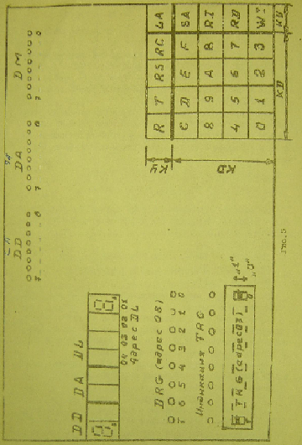

Таблица 2
Значение числа в системе счисления |  |  | Значение числа в системе счисления
щестнадцате  ричной | двоичной | десятичной | шестнадцате  ричной | двоичной | десятичной
0  1  2  3  4  5  6  7 | 0000  0001  0010  0011  0100  0101  0110  0111 | 0  1  2  3  4  5  6  7 | 8  9  А  B  C  D  E  F | 1000  1001  1010  1011  1100  1101  1110  1111 | 8  9  10  11  12  13  14  15

Начальная установка.
Нажать кнопку R. Убедиться, что нажатие сопровождается звуковым сигналом нарастающего тона, а индикаторы данных, адреса и памяти отображают нулевые годы. В результате выполнения программы R все регистры АУ, а также ячейки ОЗУО... ОЗУ5 устанавливаются в состояние "О". Поэтому все программы пользователя начиная с адреса 1016.

Загрузка аккумулятора.
Нажать кнопку LА. Услышав звуковой сигнал низкого тона, нажать последовательно две произвольные кнопки KD. Каждое нажатие кнопки должно сопровождаться звуковым сигналом (первое нажатие - сигналом низкого тона, второе - высокого). Проверить правильность ввода информации по индикатору DD.

Установка адреса.
Нажать кнопку LA. Услышав сигнал низкого тона, набрать KD произвольный двухразрядный код. Ввод адреса сопровождается звуковыми сигналами так же, как при выполнении операции LA. Контроль следует осуществлять по индикатору DA.

Запись с увеличением.
Нажать кнопку WI. После звукового сигнала набрать на клавиатуре KD произвольный двухразрядный код. Ввод информации контролировать по звуковому сигналу и индикатору DA.
Повторить операцию WI3…5 раз, изменяя при этом вводимые данные. После каждой операции значение на индикаторе DA должно увеличиваться на единицу. Зафиксировать вводимую информацию для последующего контроля.

Считывание с уменьшением.
Начать кнопку RD. Выполнение команды сопровождается звуковым тоном, содержимое индикатора DA уменьшается (-1), а на индикаторе DM отображается информация, записанная по этому адресу.
Повторить операцию RD несколько раз и сравнить информацию, отображаемую на DM, с данными, вводимыми по команде WI .

Считывание с увеличением.
Нажать кнопку RI. Выполнение команды сопровождается звуковым сигналом, содержимое индикатора DA увеличивается (+1), а на индикаторе DM отображается информация, записанная по этому адресу. Повторить операцию RI несколько раз и сравнить информацию, отображаемую на DM , с данными, вводимыми по команде WI.

Загрузка активной программы.
Нажать кнопку R. Установить начальный адрес программы. Для этого нажать кнопку SА и набрать на клавиатуре KD начальный адрес программы.
Загрузить последовательно все команды программы, используя режим WI. Пример рабочей программы представлен в табл. 3, а ее алгоритм - на рис. 6. Данная программа производит последовательное увеличение содержимого АС, т.е. выполняется операция AC + I → AC.
Программа содержит пять циклов. После каждого цикла результат записывается в ячейки ОЗУ с адресами 30... 34.
Проверку правильности ввода программы можно осуществить с помощью команд SA и RI. Для этого нужно нажать кнопку SA и ввести начальный адрес программы. После этого на индикаторе DA будет индицироваться выбранный адрес, а на индикаторе DM – информация, записанная по этому адресу. Далее, используя режим RI, можно считать информацию во всех последующих ячейках ОЗУ (с 11-й по 20-ю) и сравнить ее о кодами команд (см. табл. З). Если при проверке обнаружены ошибки, то необходимо нажить кнопки R и SА, адрес исправляемой ячейки ОЗУ, кнопку WI и набрать необходимую информацию.

Таблица 3
Адрес ОЗУ | Команда | Код команды | Комментарий
10 | 0 → АС | BF | Обнуление содержимого АС
11 | AC+1 → АС | СF | Увеличение АС на единицу
12 | АС → М (30) | 9F | Запись содержимого АС в ОЗУ
13 | 30 | 30 | по адресу 30 при сохранении содержимого АС
14 | АC+1 → АС | CF | Увеличение содержимого АС на единицу
15 | АС → М (31) | 9F | Запись содержимого АС по
16 | 31 | 31 | адресу 31 при сохранении содержимого АС
17 | АC+1 → АС | CF | Увеличение содержимого АС на единицу
18 | АС → М (32) | 9F | Запись содержимого АС по
19 | 32 | 32 | адресу при сохранении содержимого АС
1А | АC+1 → АС | CF | Увеличение содержимого на единицу
1В | АС → М (33) | 9F | Запись содержимого АС по
1С | 33 | 33 | адресу 33 при сохранении содержимого AC
1D | АC+1 → АС | CF | Увеличение содержимого на единицу
1Е | АС → М (34) | 9F | Запись содержимого АС по
1F | 34 | 34 | адресу 34 при сохранении содержимого AC
20 | END | AO | Окончание программы

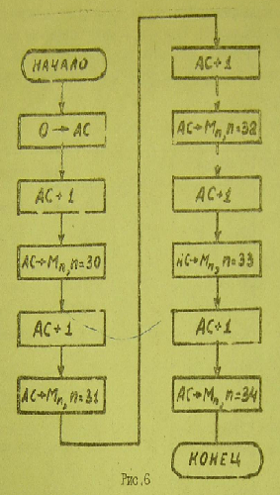
Выполнение рабочей программы.
С помощью кнопки SА установить начальный адрес программы (в рассматриваемом примере начальный адрес 10) . Исполнение рабочей программы возможно в пошаговом RS и циклическом RC режимах.
Замечание. Пошаговый режим выполняется нажатием кнопки RS. Каждое нажатие приводит к выполнению одной команды. На индикаторах DA и DM индицируются адрес и содержимое ячейки ОЗУ.
Циклический режим выполняется нажатием кнопки RC. При этом команды обрабатываются последовательно автоматически. Окончание режима RC осуществляется командой END, завершающей рабочую программу.
Выполнить рабочую программу в режимах RS и RC. Полученный результат с помощью команд SA и RI проверить по содержимому ячеек ОЗУ, куда записаны результаты обработки данных из АС.
После каждого выполнения программы и контроля результата производить обнуление (0 → Mn, где n изменяется от 30 до 34) ячеек ОЗУ с помощью команд SA и WI. Показать выполнение программы и результаты преподавателю.

Варианты заданий для индивидуального выполнения.
I. Разработать алгоритм и программу в записи во внутренние регистры RO… R7 ряда числа. Ввести программу в микроЭВМ, начиная с начального адреса 1016. Проконтролировать и выполнить программу в режимах RS и RС. C помощью команд SA и RI провести контроль выполнения программы путем просмотра ячеек ОЗУ, в которых хранится содержимое регистров RO… R7 начиная с первой ячейки (см. карту памяти на рис. 4).
Варианты исходных чисел приведены ниже:
а) 01, 05, 07, 08, ОА, ОС, ОЕ, 33;
б) 09, ОА, ОВ, ОС, OD, ОЕ, OF, 21;
в) 11, 12, 13, 14, IA, IC, IF, 03;
г) АО, 22, , 45, 30, ОВ, 03, ОВ, 01;
д) 20, ОА, 2В, 51, 07, 35, 2А, 02.
Все числа представлены в шестнадцатеричной форме.
2. Разработать алгоритм и программу выполнения операции сложения
∑ = RO + R1 + R2 + R3 + R4 + R5 + R6 + R7.
Для сложения использовать содержимое регистров RO… R7, записанных с помощью программы, приведенной в ч. 1. Результат записать в ячейку ОЗУ с адресом 8016. Составленную программу ввести в ОЗУ, начиная с начального процесса 4016. Проверить правильность ввода. Выполнить программу в режиме RS и RC. Проверить правильность выполнения программы путем контроля содержимого ячейки ОЗУ по адресу 8016.
3. Разработать алгоритм и программу выполнения операции инвертирования содержимого регистров R0… R7. В качестве исходных данных использовать содержимое R0… R7. Результаты выполнения операций (Rn) записать в ячейки ОЗУ, начиная с адреса ЕО. Проверить правильность ввода. Выполнить программу в режимах RS и RC. Проверить правильность выполнения программы путем контроля содержимого ячеек ОЗУ начиная с адреса EO.

Содержание отчета.
1. Структурная схема микроЭВМ.
2. Структура операционной системы.
3. Карта памяти.
4. Алгоритмы и программы задач, решенных на микроЭВМ, с вариантом задания.

Контрольные вопросы.
1. В чем преимущество секционируемой организации МП?
2. По каким магистралям производится ввод и вывод информации в ЦПЭ?
3. С какой целью дублируется информации, записанная в АС и R0... R7, в ОЗУ?
4. Для каких операций применяются двухбайтные и трехбайтные команды?
5. Для чего применяется стековая память?
6. Какие основные команды входят в операционную систему?
7. Каково назначение AC и R0... R7?
8. В чем различие команд RI u RD?
9. Kaк организуется загрузка ОЗУ?
10. Как осуществляется контроль информации, находящейся в ОЗУ?

